



**Temmuz, 2022**

|  |
| --- |
| **Bilgisayar Mühendisliği Bölümü** |
|  |
|  |
|  |

**LİSANS BİTİRME ÇALIŞMASI**

**Aslıhan TÜRKDÖNMEZ**

**GERİ DÖNÜŞÜM MOBİL UYGULAMA  
 PROJESİ: GERİ KAZAN**





**Aslıhan TÜRKDÖNMEZ**

**18360859040**

**GERİ DÖNÜŞÜM MOBİL UYGULAMA  
 PROJESİ: GERİ KAZAN**

**LİSANS BİTİRME ÇALIŞMASI**

|  |
| --- |
| **Bilgisayar Mühendisliği Bölümü** |
|  |

**Danışman: Prof. Dr. Turgay Tugay BİLGİN**

**Temmuz, 2022**

BTÜ, Mühendislik ve Doğa Bilimleri Fakültesi Bilgisayar Mühendisliği Bölümü’nün 18360859040 numaralı öğrencisi Aslıhan TÜRKDÖNMEZ, ilgili yönetmeliklerin belirlediği gerekli tüm şartları yerine getirdikten sonra hazırladığı “Geri Dönüşüm Mobil Uygulama Projes: Geri Kazan”başlıklı bitirme çalışmasını aşağıda imzaları olan jüri önünde başarı ile sunmuştur.

**Danışmanı : Prof. Dr. Turgay Tugay BİLGİN** .............................

Bursa Teknik Üniversitesi

**BM Bölüm Başkanı : Prof. Dr. Turgay Tugay BİLGİN** .............................

Bursa Teknik Üniversitesi ....../......../......

**Savunma Tarihi :** 07 Temmuz 2022

**Öğr. Gör. Dr. Hayri Volkan AGUN** .............................

Bursa Teknik Üniversitesi

**Jüri Üyeleri : Dr. Öğr. Üyesi Ergün GÜMÜŞ** .............................

Bursa Teknik Üniversitesi

**İNTİHAL BEYANI**

Bu bitirme çalışmasında görsel, işitsel ve yazılı biçimde sunulan tüm bilgi ve sonuçların akademik ve etik kurallara uyularak tarafımdan elde edildiğini, bitirme çalışması içinde yer alan ancak bu çalışmaya özgü olmayan tüm sonuç ve bilgileri bitirme çalışmasında kaynak göstererek belgelediğimi, aksinin ortaya çıkması durumunda her türlü yasal sonucu kabul ettiğimi beyan ederim.

Öğrencinin Adı Soyadı: Aslıhan Türkdönmez

İmzası :

# ÖNSÖZ

Lisans bitirme tezi çalışması ve projesinde toplumda geri dönüşüm bilincinin arttırılmasına yönelik bir mobil uygulama geliştirilmesi hedeflenmiştir. Geri dönüşümün giderek daha önemli bir konu haline gelmesi ve bu konuda gerçekleştirilen teşvik projelerine tarafımca farklı bir bakış açısı getirilmek istenmesi bu konunun seçilmesine sebep teşkil etmiştir.

Bölüm başkanımız ve tez danışmanım olan Prof. Dr. Turgay Tugay BİLGİN yıllardır bizlere çok emek vermiş ve bizlerle iletişimini hiç koparmamıştır. İlgi ve anlayışını esirgemeyen değerli hocama verdiği tüm emekler ve yardımları için teşekkür etmeyi borç bilirim. Bölümümüzde emeği geçen tüm hocalarımıza da ayrıca teşekkürlerimi sunarım.

# İÇİNDEKİLER

Sayfa

**ÖNSÖZ** i

**İÇİNDEKİLER** ii

**ŞEKİLLER** **DİZİNİ** iv

**TABLOLAR** **DİZİNİ** v

**ÖZET** vi

**SUMMARY** vii

**1. GİRİŞ** 1

1.1 Projenin Amacı ve Geliştirilme Nedenleri 1

1.2 Hedef Kitle - Motivasyon İlişkisi 2

1.2.1 Tüketici motivasyonu 2

1.2.2 Atık toplayıcısı / geri dönüşüm işçisi motivasyonu 3

1.3 Projenin Benzerlik Kıyaslaması 4

1.3.1 Sıfır Atık projesi 4

1.3.2 Osmangazi Belediyesi geri dönüşüm projesi 5

**2. PROJENİN GELİŞTİRİLMESİ** 7

2.1 Kullanılan Teknolojiler 7

2.1.1 React Native 7

2.1.2 Redux 8

2.1.3 React Navigation 8

2.1.4 Firebase 9

2.2 Proje Yapısı 10

2.3 Veritabanı Yapısı 11

**3. PROJE İÇERİĞİ** 13

3.1 Proje Sayfaları ve Özellikleri 13

3.1.1 Uygulama intro sayfaları 13

3.1.2 Giriş yap & kayıt ol sayfaları 14

3.1.3 Anasayfa 16

3.1.4 Ürün detay sayfası 19

3.1.5 Favorilerim sayfası 21

3.1.6 Ürün ekle sayfası 22

3.1.7 Mesajlar sayfası 24

3.1.8 Mesaj detay sayfası 25

3.1.9 Hesabım sayfası 26

3.2 Temel Bileşenler 33

3.2.1 Alt menü bileşeni 33

3.2.2 Yükleme göstergesi modal’ı 34

**4. SONUÇ** 35

4.1 Öneriler 35

**KAYNAKÇA** 36

**ÖZGEÇMİŞ** 38

# ŞEKİLLER DİZİNİ

No Sayfa

Şekil 1: Geri Dönüşüm Süreci 1

Şekil 2: Kullanılan Paketler 7

Şekil 3: Proje ‘src’ Klasörü Ağaç Yapısı 11

Şekil 4: Veritabanı Hiyerarşisi 12

Şekil 5: Intro Sayfaları 13

Şekil 6: Giriş Yap & Kayıt Ol Sayfaları 14

Şekil 7: Şifre Göster/Gizle Özelliği 15

Şekil 8: Anasayfa Görünümü 16

Şekil 9: Arama Görünümü 17

Şekil 10: Firestore Filtreleme Sorguları 18

Şekil 11: Filtrele Modal'ı 18

Şekil 12: Ürün Detay Sayfası | Kullanıcıya Ait Ürün 20

Şekil 13: Ürün Detay Sayfası | Farklı Kullanıcıya Ait Ürün 21

Şekil 14: Veritabanı Report Alanının Güncellenmesi 21

Şekil 15: Favorilerim Sayfası 22

Şekil 16: Ürün Ekle Sayfası 24

Şekil 17: Mesaj Detay Sayfası 25

Şekil 18: Mesaj Detay Sayfası 26

Şekil 19: Hesabım Sayfası 27

Şekil 20: Profilim Sayfası 28

Şekil 21: Ürünlerim Sayfası 29

Şekil 22: Hakkında Sayfası 30

Şekil 23: Geri Bildirim Sayfası 31

Şekil 24: Hesabımı Sil Uyarısı 32

Şekil 25: Oturumu Kapat Uyarısı 33

Şekil 26: Alt Menü 34

Şekil 27: Yükleme Göstergesi Modal'ı 34

# TABLOLAR DİZİNİ

No Sayfa

Tablo 1: Sıfır Atık ve Geri Kazan Projelerinin Karşılaştırılması 5

Tablo 2: Geri Dönüşüm ve Geri Kazan Projelerinin Karşılaştırılması 5

**GERİ DÖNÜŞÜM MOBİL UYGULAMA PROJESİ: GERİ KAZAN**

# ÖZET

Geri dönüşüm geçmişten günümüze giderek önem kazanan bir konu haline gelmiştir. Geri dönüşüm ile ham madde ihtiyacının azaltılması, enerji tasarrufu, doğal dengenin korunumu sağlanmakla birlikte doğaya verilen zarar da engellenmektedir. Döngüsel bir süreç olan geri dönüşümdeki en önemli kitle tüketici kitlesidir. Tüketici kitlesinin geri dönüşüme verdiği önem ve gösterdiği çaba geri dönüştürülen atık miktarını ciddi oranda etkilemektedir. Geri Kazan, geri dönüşüme önem veren; geri dönüşüme katkı sağlamak isteyen ve/veya geri dönüşüm ile bütçesine sembolik rakamlar katmak isteyen bireylerin kullanmayı tercih edebileceği mobil uygulama projesidir. Kullanımı kolay, her yaştan kullanıcıya hitap edebilecek bir tasarıma sahip bu mobil uygulama içerisinde iki farklı kullanıcı kitlesi görülmesi hedeflenmiştir. Kullanıcı kitlesinden biri olan tüketiciler geniş bir kitleye hitap etmektedir. Bir diğer kullanıcı kitlesini ise geri dönüşüm işçileri oluşturmaktadır. Geri dönüşüme önemli derecede katkı sağlayan geri dönüşüm işçilerinin, daha hijyenik koşullarda çalışabilmeleri ve çalışma şartlarını daha sistematik hale getirebilmeleri için Geri Kazan projesi tüketiciler ile geri dönüşüm işçilerini ortak bir paydada buluşmaya davet etmektedir. Geri dönüşüm işçilerinin kendileri için uygun gördükleri konum ve zamanlarda atık toplayabilmesi aynı zamanda bu atıkların çöp konteynırı gibi hijyenik olmayan alanlardan değil tüketicilerden direkt olarak alabilmesi için bir alan oluşturulmuştur. Tüketicileri geri dönüşebilen atıkları biriktirmeye teşvik etmek amacıyla bu işlemden kar elde edebilmeleri için ücret alanı konulmuştur. Bu noktada tüketici ve geri dönüşüm işçilerinin anlaşma sağlayabilmesi ve pazarlık gibi konularda iletişim kurabilmeleri için de geliştirmeler yapılmıştır. Geri dönüşüm tüm dünyada dikkat çekilen ve önem verilen bir konu olmakla birlikte ülkemizde de Sıfır Atık gibi projelerle geri dönüşüm desteklenmektedir. Kişilerin yaşam standartları dahilinde geri dönüşüme katkıda bulunabileceği bir alan açmak temel hedefler arasına konulmuştur. Bu noktada Geri Kazan projesi tüketicilerin minimum efor harcayarak geri dönüşüme katkı sağlamasını ve bu katkı sağlanırken teşvik edici unsurları tüketiciye sunmayı; geri dönüşüm işçilerinin çalışma standartlarını bir üst seviyeye taşımayı kendine misyon edinmiştir. Bu misyon doğrultusunda Geri Kazan kullanıcıya hitap edebilecek, sade bir arayüze sahip olup sadece hedef ve sonuca yönelik geliştirilmiştir.

**Anahtar Kelimeler:**

Geri dönüşüm, tüketici, işçi, atık

**RECYCLİNG MOBİLE APPLİCATİON PROJECT: GERİ KAZAN**

# SUMMARY

Recycling has become an increasingly important issue from the past to the present. Recycling helps to reduce the need for raw materials, save energy, and protect the natural balance, while preventing the damage to nature. The most important mass in recycling, which is a cyclical process, is the consumer mass. The importance and effort of the consumer group for recycling seriously affects the amount of recycled waste. This project gives importance to recycling; It is a mobile application project that individuals who want to contribute to recycling and/or who want to add nominal fee to their budget with recycling can prefer to use. It is aimed to see two different user groups in this mobile application, which is easy to use and has a design that can appeal to users of all ages. Consumers, one of the user base, appeal to a wide audience. Another user group is recycling workers. This project invites consumers and recycling workers to meet on a common ground so that recycling workers, who contribute significantly to recycling, can work in more hygienic conditions and make their working conditions more systematic. A platform has been created so that recycling workers can collect waste at the locations and times they deem suitable for them, and that these wastes can be collected directly from consumers, not from unhygienic areas such as garbage containers. In order to encourage consumers to collect recyclable waste, a fee area has been set so that they can profit from this transaction. At this point, improvements have been made so that consumers and recycling workers can reach an agreement and communicate on issues such as bargaining. Recycling is an issue that draws attention and importance all over the world, and recycling is supported by projects such as ‘Sıfır Atık’ in our country. Creating a platform where people can contribute to recycling in line with their living standards is among the main goals. At this point, this project aims to ensure that consumers contribute to recycling by spending minimum effort and to offer incentives to the consumer while this contribution is made; It has made it its mission to take the working standards of recycling workers to the next level. In line with this mission, recycle has a simple interface that can appeal to the user and has been developed only for goals and results.

**Keywords:**

Recycle, waste, consumer, recycling worker,

# GİRİŞ

Bu bölüm içerisinde projenin hedef, amaç, kullanıcı kitlesi gibi temel unsurlarına değinilmiştir.

## Projenin Amacı ve Geliştirilme Nedenleri

Geri dönüşüm terim olarak, kullanım dışı kalan geri dönüştürülebilir atık malzemelerin çeşitli geri dönüşüm yöntemleri ile ham madde olarak tekrar imalat süreçlerine kazandırılmasıdır (Çimen & Yılmaz, 2012). Savaşların kaynak sıkıntısı getirmesi ile geri dönüşüm bir çözüm olarak görülmüş ve o zamanlardan günümüze geri dönüşümün önemi gittikçe artmıştır. Geri dönüşüm ile ham madde ihtiyacının azaltılması, enerji tasarrufu, doğal dengenin korunumu sağlanmakla birlikte doğaya verilen zarar da engellenmektedir.

Geri dönüşüm döngüsel bir süreç olarak incelendiğinde bu sürecin hem oluşumu hem de devamlılığında tüketiciler yer almaktadır (*Şekil 1*). Tüketici konumundaki bireylerin bu süreç içerisindeki rolünün sürece daha katkılı bir hale getirilebilmesi amacıyla Geri Kazan projesi ortaya çıkmıştır. Bu amaç doğrultusunda gerçekleşmesi istenen hedefler arasında, tüketicilerin geri dönüşüm sürecine daha kolay katkı sağlayabilmeleri ve geri dönüşüm işçilerinin ve/veya atık toplayıcılarının çalışma koşullarının iyileştirilmesi yer almaktadır.

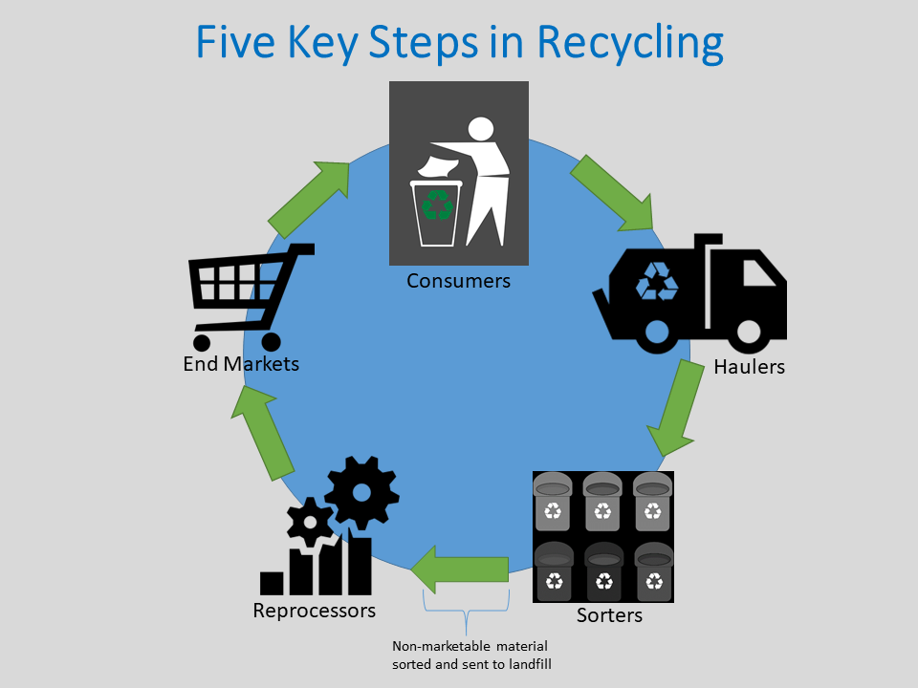

Şekil 1: Geri Dönüşüm Süreci

Gelişen teknolojinin etkileri insan hayatının istisnasız her alanında görülmektedir. Bununla birlikte internet erişimine sahip olmak ve akıllı telefon sahibi olmak günümüzde bir gereksinim haline gelmiştir. Bu arz ve talep dengesi ile meslekler ve kullanılan araç gereçler de evrilmiştir. Atık toplayıcılığı üzerinden örnek verilmek gerekirse geçmişte sadece el arabaları ile icra edilen meslek günümüzde motorlu araçlar ile hatta arabalar ile bile icra edilebilmektedir. Bunun yanı sıra atık toplayıcılarının ve/veya geri dönüşüm işçilerinin çalışma şartları göz önüne alındığında durumun pek hijyenik olmadığı görülmektedir. “Atık toplayıcıları hem büyük şirketlere hem de belediyelere büyük oranda maliyet tasarrufu sağlasalar da insani koşullarda çalışmamaktadırlar. Bu işçiler hem bireysel hem de sosyal olarak ciddi tehdit altında kalıyorlar” (ÇINAR, 2019). Geri dönüşüm işçilerine nazaran atık toplama ile gelirini sürdüren bireylerin, kanunen böyle bir sektör olmadığı için herhangi bir güvenceleri bulunmamaktadır. Geri Kazan projesi, geri dönüşüm sürecinin kilit noktası olarak sayılabilecek, toplama ve ayrıştırma alanları ile geçimini sürdüren bu bireylerin daha sağlıklı koşullarda ve daha sistematik bir şekilde mesleklerini icra edebilmeleri için tüketicilerle ortak bir platformda anlaşmalar yapabileceği yardımcı ve teknolojik bir çözüm sunmaktadır. Mobil uygulama olarak geliştirilen bu projede minimum gereklilik göz önüne alınmıştır. Akıllı cep telefonu ve internet erişimine sahip her bireyin kolaylıkla kullanabileceği bir proje oluşturulması hedeflenmiştir.

## Hedef Kitle - Motivasyon İlişkisi

Projenin iki farklı gruba yönelik bir hedef kitlesi bulunmaktadır: tüketiciler ve atık toplayıcıları ve/veya geri dönüşüm işçileri. Bu iki ayrı grubun projeyi kullanma amaç ve motivasyonlarının farklı olacağı öngörülmüş ve bu alandaki araştırmalar iki ayrı başlığa alınarak incelenmiştir. Araştırmalar sonucu elde edilen bilgiler projenin gerçekleştirilmesindeki izlenecek adımların temellerini oluşturmuştur.

### Tüketici motivasyonu

Toplum içerisinde geri dönüşüm konusundaki bilinç düzeyi ve farkındalık seviyesi hem Geri Kazan projesinin uygulanabilirliği hakkında fikir vermekte olup, hem de projenin yönelmesi gereken taraflara dikkat çeken bir konu olmaktadır. Örneğin geri dönüşüme önem veren bireylerin (eğer bulunuyorlarsa) geri dönüşüme nasıl katkıda bulundukları ve/veya (eğer bulunamıyorlarsa) geri dönüşüme neden katkıda bulunamadıkları projenin yönelimini oluşturmuştur.

Geri dönüşüm bilinci yüksek bireylerin geri dönüşüme katkıda bulunamamasının sebepleri arasında zaman ayıramama ve geri dönüşüm kutusu bulma güçlüğü yer almaktadır. (Yılmaz, Niyaz, & Tomar, 2021) yaptıkları çalışmada tüketicilerin yaklaşık yarısının (%51,1) yaşadığı yerde veya günlük güzergahında elektronik atık toplama kutusu olmadığı sonucuna varılmıştır. Bu noktada projenin sunduğu atık malzemeler için ilan paylaşma özelliği ön plana çıkmaktadır. Tüketiciler belirledikleri lokasyondan biriktirdikleri atıkları atık toplayıcıları ile paylaşabileceklerdir. Böylece vakit bulamayan tüketiciler zamandan tasarruf ederek konfor alanlarından çıkmadan geri dönüşüme katkıda bulunabileceklerdir.

Geri dönüşüm konusuna önem vermeyen ve/veya veremeyen bireylerin bu sürece dahil edilebilmeleri için uygulamadaki ilan paylaşma özelliğine ücretlendirme eklenmiştir. Tüketicilerin biriktirdikleri atıkları makul fiyatlar ile atık toplayıcıları ile buluşturmaları bir motivasyon kaynağı olarak görülmüş ve tüketicilere ek gelir alanı açacağı düşünülmüştür.

### Atık toplayıcısı / geri dönüşüm işçisi motivasyonu

Atık toplayıcılığı, hurdacılık ve eskicilik gibi meslek gruplarını günümüzde gelişime müsait fakat gelişime hızlı adapte olamayan meslekler halinde nitelendirilebilmektedir. Geçimlerini geri dönüştürülebilen atık malzemeleri toplayarak ilgili birimlere satarak geçinen bu bireyler çalışmalarını ilkel şartlarda sürdürmektedir. Örneğin hurdacılar günümüzde sokak aralarında dolaşarak hurda toplamakta ve/veya tüketicilerin evlerinden hurdaları satın almaktadır. Bunun yanı sıra bu meslekle yaşamını sürdüren bireylerin yaş aralığı incelendiğinde geniş bir yaş aralığı göze çarpmaktadır (ÇINAR, 2019).

Geri dönüşüme hizmet veren meslek gruplarının çalışmalarını planlı ve programlı gerçekleştirebilmesi bir motivasyon kaynağı olarak görülmüştür. Bunun için projede tüketicilerin biriktirdikleri atıklar için oluşturdukları ilanlardan atık toplayıcılarının erişebileceği konumlardaki ve kendileri için uygun fiyata sahip olanları filtreleyerek satıcı ile iletişime geçmesi uygun görülmüştür. Bu sayede işçiler ulaşabileceği mesafedeki farklı konumlardaki ilanlarla anlaşarak kendilerine haftalık ve/veya aylık çalışma programı oluşturabileceklerdir. İki tarafında bu süreçten memnuniyet duyması durumunda bu işlemlerin bir alışkanlık haline gelmesi hem geri dönüşüme katkı açısından hem de işçilerin düzenli gelire ulaşması açısından faydalı olacağına kanaat getirilmiştir.

## Projenin Benzerlik Kıyaslaması

Geri dönüşüm bilinci, toplum farkındalığının artması ile birlikte gün geçtikçe önem kazanmaktadır. Bu farkındalığın artmasında, teşvik edici geri dönüşüm projeleri ve kampanyaları önemli rol oynamaktadır. Ülkemizde devam eden birçok geri dönüşüm projesi ve kampanyası bulunmaktadır. Bu kampanyalar farklı noktalara dikkat çekebilmektedir fakat mevcut kampanya ve projeler incelendiğinde geri dönüşüm alanında hem tüketicilerin hem de atık toplayıcılarının ortak menfaat elde edebileceği bir mobil ve/veya web uygulamasına rastlanmamıştır.

### Sıfır Atık projesi

T.C. Çevre ve Şehircilik Bankanlığı’nın düzenlediği Sıfır Atık Projesi 2018 itibariyle uygulanmaya başlanmıştır. “Sıfır Atık, israfın önlenmesini, kaynakların daha verimli kullanılmasını, oluşan atığın miktarının azaltılmasını, etkin toplama sisteminin kurulmasını, atıkların geri dönüştürülmesini kapsayan atık önleme yaklaşımı olarak tanımlanan bir hedeftir” (T.C. Çevre ve Şehircilik Bakanlığı Çevre Yönetimi Genel Müdürlüğü, 2017). Sıfır Atık projesi kapsamında geri dönüşüm kutularını her alana çeşitlendirmek ve mümkün olduğunca arttırmak üzerine çalışmalar yapılmaktadır. Tüketicilerin geri dönüşüm kutularına ulaşım zorluğu ortadan kaldırılmak istenmektedir. Bu noktada Geri Kazan projesi ile amaçlar kesişse de uygulama bakımından farklılıklar mevcuttur.

Sıfır Atık projesinin edindiği hedef ve içerdiği özellikler ile Geri Kazan projesi karşılaştırılmıştır.

Tablo 1: Sıfır Atık ve Geri Kazan Projelerinin Karşılaştırılması

|  |  |  |  |  |  |  |
| --- | --- | --- | --- | --- | --- | --- |
| **Proje** | **Toplumda Geri Dönüşüm Bilinci Oluşturma** | **Tasarruf ve Ekonomik Kazanç** | | **Her Alanda Erişim** | **Devlet Desteği** | **Sosyal Etkileşim** |
| **Tüketiciler** | **İşçiler** |
| Geri Kazan | **+** | **+** | **+** | **+** |  | **+** |
| Sıfır Atık | **+** | **+** |  |  | **+** |  |

Tablo 1’de projelerin temel özellikleri göz önüne alınarak bir kıyaslama yapılmıştır. Sonuç itibariyle Geri Kazan projesi mobil uygulama üzerinden her an erişilebilir olması ve tüketiciler ile işçileri ortak platform üzerinden iletişim haline geçirmeyi hedeflemesi gibi farklılıklar göze çarpmaktadır. Bu noktada projelerin benzer amaçlara hizmet verip farklı hedefler belirlediği ve amaçlarına yönelik farklı hizmetler sunduğu yorumu yapılabilmektedir.

### Osmangazi Belediyesi geri dönüşüm projesi

Bursa ilinin Osmangazi ilçesine ait belediyenin başlattığı Geri Dönüşüm Projesi’nde haftanın belirli günlerinde geri dönüşüm araçları mahallelerde gezerek atık biriktiren tüketicilerin ev ve iş yerlerinden geri dönüşüm atıklarını toplamaktadır. Bu noktada Osmangazi Belediyesi’nin düzenlediği Geri Dönüşüm Projesi’ni Geri Kazan projesinden ayıran temel unsur atık toplayıcılarının bu projeden katkı sağlayamamasıdır. Bir diğer ayrıştırıcı unsur ise tüketicilerin müsait oldukları günleri ve zaman dilimlerini kendileri belirleyememeleri ve tüketicilerin istek dahilinde bu projeden maddi kazanç sağlayamamalarıdır.

Geri Dönüşüm Projesinin edindiği hedef ve içerdiği özellikler ile Geri Kazan projesi karşılaştırılmıştır.

Tablo 2: Geri Dönüşüm ve Geri Kazan Projelerinin Karşılaştırılması

|  |  |  |  |  |  |  |
| --- | --- | --- | --- | --- | --- | --- |
| **Proje** | **Toplumda Geri Dönüşüm Bilinci Oluşturma** | **Tasarruf ve Ekonomik Kazanç** | | **Her Alanda Erişim** | **Devlet Desteği** | **Sosyal Etkileşim** |
| **Tüketiciler** | **İşçiler** |
| Geri Kazan | **+** | **+** | **+** | **+** |  | **+** |
| Geri Dönüşüm | **+** | **+** |  |  | **+** |  |

Geri Kazan ve Geri Dönüşüm projelerinin geri dönüşüme katkıda bulunmayı amaç haline getirmeleri iki projenin ortak noktası olmuştur. Fakat bu iki proje faaliyet ve yürütülüş bakımından birbirlerinden ayrı yollar izlemektedir. Geri Dönüşüm Projesinde odağın sadece tüketiciler olması (geri dönüşüm işçilerine yönelik bir düzenleme olmaması) projenin hedef kitlesinin de Geri Kazan projesinden farklı olduğunu göstermektedir.

# PROJENİN GELİŞTİRİLMESİ

Bu bölümde proje geliştirilirken kullanılan teknolojiler tanıtılmış, veritabanı hiyerarşisi detaylıca açıklanmış ve genel olarak uygulamanın çalışma mantığından bahsedilmiştir.

## Kullanılan Teknolojiler

Geri Kazan projesi geliştirmeye başlanmadan önce projenin ihtiyaçları analiz edilmiş ve bu ihtiyaçların karşılanmasına yönelik en uygun bulunan teknolojiler kullanılmıştır. Proje içerisinde kullanılan teknolojiler ve kullanılma sebepleri detaylıca açıklanmıştır. Proje içerisinde yardımcı paket ve kütüphaneler kullanılmıştır (*Şekil 2*).

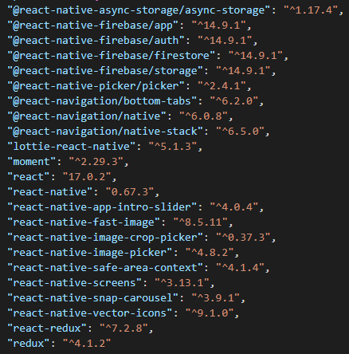

Şekil 2: Kullanılan Paketler

### React Native

React Native, Facebook tarafından 2015 yılında duyurulan açık kaynak kodlu Javascript dili ile yazılmış bir front-end framework’üdür. Front-end; bir uygulamanın ara yüzünde ki tasarımsal ve operasyonel işlemlerin bütününü ifade eder. Haliyle de bir front-end framework’ü bu gereksinimleri karşılayan, sağlayan bir yapıdır diyebiliriz (Bayantemur, 2019). Bu framework ile cross-platform mobil uygulama

geliştirmek mümkündür. Geri Kazan mobil uygulamasının geliştirilmesinde React Native’in tercih edilme sebeplerinden en öne çıkan sebep de bu olmuştur. Tek bir dil ile hem Android işletim sistemine sahip cihazlarda hem de iOS işletim sistemine sahip cihazlarda çıktı almak mümkündür. Bu noktadaki tek dezavantaj iOS işletim sistemi için çıktı alınması istendiğinde macOS cihaza ihtiyaç duyulmasıdır.

React Native azımsanmayacak bir topluluk desteğini arkasında bulundurmaktadır. Popülerliği gittikçe artan bu framework ile geliştirme yaparken karşılaşılacak problemler bu sayede çözüme hızlı bir şekilde kavuşturulabilmektedir.

React-Native birçok back-end servisi ile uyumlu çalışmaktadır ve bu servisler kolay entegre edilebilmektedir. Bu sayede back-end teknolojisi seçimi yapılırken herhangi bir kısıtlama yapılmasına gerek kalmamıştır.

### Redux

Redux uygulamanın durum (state) yönetimini sağlamak için kullanılan açık kaynak kodlu bir Javascript kütüphanesidir. Uygulama durumu için öngörülebilir bir kapsayıcı olarak tasarlanmış basit, sınırlı bir API'ye sahip küçük bir kütüphanedir (Wikipedia, 2022). Redux günümüzde Javascript framework’ü ile yazılmış projelerin çoğunda aktif olarak kullanılmaktadır. Hem temel hem de gelişmiş fonksiyonlara sahip olması ve anlaşılır, detaylı örneklerle zenginleştirilmiş bir dokümantasyona sahip olması sebebiyle projede durum yönetimi için Redux tercih edilmiştir.

### React Navigation

React Navigation, uygulamanızın ekranlar arasında geçiş yapması ve gezinme geçmişini yönetmesi için bir yol sağlar (React Navigation, 2021). React Navigation ile Android ve iOS işletim sistemlerinde native olarak yapılabilen rotalama işlemlerinin gerçekleştirilmesi sağlanmaktadır. Detaylı ve güncel bir dokümantasyona sahiptir. Tab ve Drawer navigation seçenekleri bulunmaktadır. Uygulamanın yapısı ve tasarımına göre birden fazla navigatör yapısı kullanılabilmektedir. Ayrıca varsayılan olarak gelen navigator’lar kullanılabildiği gibi tasarımı ve yapısını sizin belirleyeceğiniz kişisel geliştirilmiş navigator’ların kullanılmasına da olanak sağlamaktadır. Bu sebeplerle projede rota işlemlerini gerçekleştirmek için React Navigation kütüphanesi tercih edilmiştir.

### Firebase

Firebase, kullanıcıların sevdiği uygulamaları ve oyunları oluşturmanıza ve büyütmenize yardımcı olan bir uygulama geliştirme platformudur. Google tarafından desteklenir ve dünya çapında milyonlarca işletme tarafından güvenilir (Google Developers, 2021). Firebase, uygulama yönetimi, depolama, kimlik doğrulama, veritabanı ve bildirim gibi bir uygulamanın ihtiyacı olabilecek temel modülleri içerisinde barındırmaktadır. React Native içerisine entegrasyonu kolay olması ve uyumlu çalışması, güçlü bir kullanıcı kitlesini arkasında barındırması ve performanslı çalışması projede tercih edilme sebeplerinden olmuştur. Ayrı bir back-end servise ihtiyaç duyulmadan Firebase ile React Native projesi içerisinde uygulamanın back-end kısmı geliştirilmiştir. Bunların yanı sıra proje içerisinde kullanılan Firebase modüllerinin ayrı ayrı tercih sebepleri bulunmaktadır. Geri Kazan projesi içerisinde kullanılan Firebase modülleri açıklamaları ile birlikte listelenmiştir:

* **Authentication:** Bir kullanıcının kimliğini bilmek, bir uygulamanın kullanıcı verilerini bulutta güvenli bir şekilde kaydetmesine ve kullanıcının tüm cihazlarında aynı kişiselleştirilmiş deneyimi sağlamasına olanak tanır. Firebase Authentication, uygulamanızda kullanıcıların kimliğini doğrulamak için back-end servislerini, kullanımı kolay SDK'ları ve hazır UI kütüphanelerini sağlar (Google Developers, 2022). Authentication modülü ile verilere erişim kolayca sağlanmaktadır. Aynı zamanda Firestore ile uyumlu çalışmaktadır. Bu sebeplerle projede kullanımı tercih edilmiştir.
* **Cloud Firestore:** Cloud Firestore, Firebase ve Google Cloud'dan mobil, web ve sunucu geliştirme için esnek, ölçeklenebilir NoSQL veritabanıdır (Google Developers, 2022). Firestore ile soket açık bırakılarak verilere gerçek zamanlı olarak erişilebilmektedir. Aynı zamanda Firestore internet bağlantısından bağımsız olarak çevrimdışı çalışan özelliklere sahiptir. Sunucu ile senkronize olan yerel bir veritabanı kullanarak kullanıcıların internet bağlantısına sahip olmadığı zamanlarda çalışmaktadır ve bağlantı sağladığında senkronizasyon işlemlerini gerçekleştirir. Bu sebeplerle projede veritabanı olarak Cloud Firestore tercih edilmiştir.
* **Storage:** Verileriniz, yüksek kullanılabilirliğe ve küresel yedekliğe sahip, eksabayt ölçekli bir nesne depolama çözümü olan Google Cloud Storage paketinde depolanır. Storage, bu dosyaları doğrudan mobil cihazlardan güvenli bir şekilde yüklemenizi sağlar (Invertase Limited, 2020). Storage modülü güvenli ve güvenilir olmasının yanı sıra kolay anlaşılır bir dosya saklama yapısına sahip olması ve kolay entegre edilebilmesi sebebiyle projede tercih edilmiştir.

## Proje Yapısı

Proje geliştirilirken, yeniden kullanılabilir bileşikler ve/veya fonksiyonlar oluşturulmasına böylelikle kod tekrarının önüne geçilmesine dikkat edilmiştir. Temiz, anlaşılır, geliştirilebilir fakat değiştirilemez kodlar yazılmasına dikkat edilmiş ve bunların gerçekleştirilmesinde SOLID yazılım prensipleri dikkate alınmıştır.

SOLID ilkeleri, Robert C. Martin tarafından 2000 yılında yayınlanan “Design Principles and Design Patterns” adlı makalesinde geliştirilmiştir. SOLID ilkelerinin genel amacı, mühendislerin yazılımın bir alanını diğerlerini etkilemeden değiştirmelerini sağlamak için bağımlılıkları azaltmaktır. Ek olarak, tasarımların anlaşılmasını, sürdürülmesini ve genişletilmesini kolaylaştırmayı amaçlarlar. Sonuç olarak, bu tasarım ilkelerini kullanmak, yazılım mühendislerinin sorunlardan kaçınmasını ve uyarlanabilir, etkili ve çevik yazılımlar oluşturmasını kolaylaştırır (Watts, 2020).

Projenin dosyalama ve klasörlendirilmesinde yapılacak mevcut benzer işlere göre bir ayrım yapılmıştır (*Şekil 2*) . Böylece projede düzen sağlanmış ve geliştirilme yapılırken iş ayrımına daha kolay gidilmiştir.

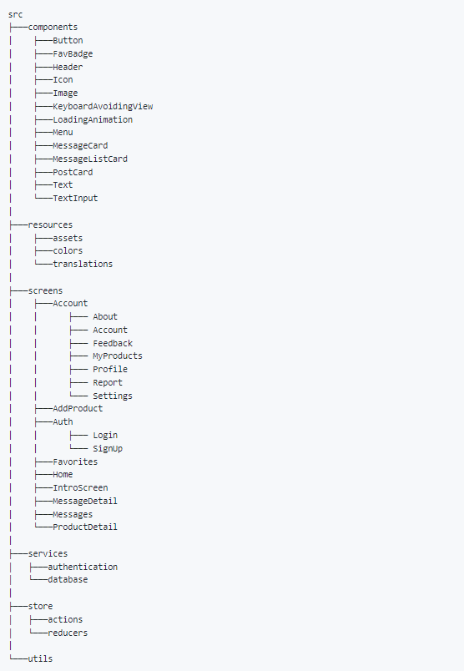

Şekil 3: Proje ‘src’ Klasörü Ağaç Yapısı

## Veritabanı Yapısı

Firestore verileri, belgeleri (documents) kapsayan koleksiyonlarda (collections) saklamaktadır. Basitten karmaşığa birçok veri modeli ile işlem yapılabilmektedir. Geri Kazan projesinin Firestore veri modelinde ihtiyaçlar doğrultusunda hiyerarşik yapılar kullanılmıştır (*Şekil 3*). Projenin veri modeli, uygulamanın ihtiyaçları doğrultusunda geliştirilebilir şekilde hazırlanmıştır. Karmaşıklık seviyesi yapılacak sorgulardaki performansı etkileyeceği için karmaşık yapılar kurulmasından kaçınılmıştır. Projede beş ana koleksiyon bulunmaktadır. Bu koleksiyonların içeriği ve görevleri listelenerek açıklanmıştır.

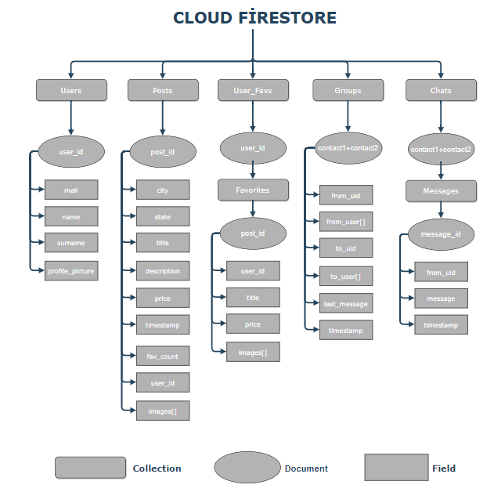

Şekil 4: Veritabanı Hiyerarşisi

* Users Koleksiyonu: Kullanıcıların listesini tutan ve kullanıcılara ait bilgileri barındıran koleksiyondur.
* Posts Koleksiyonu: Kullanıcıların oluşturduğu ürünlerin listesini tutan ve ürüne ait bilgileri barındıran koleksiyondur.
* User_Favs Koleksiyonu: Kullanıcıların favorilerini tutan koleksiyondur. İçerisinde Favorites adında bir alt koleksiyon barındırmaktadır. Bir kullanıcıya ait favorilere tek bir alandan erişilebilmesi için alt koleksiyon kullanılmıştır.
* Groups Koleksiyonu: Mesajlaşan kullanıcıları birlikte tutan ve bu kullanıcılara ait temel bilgileri içeren koleksiyondur. Ayrıca koleksiyon içerisinde atılan son mesaj ve mesajın atılma zamanı bulunmaktadır.
* Chats Koleksiyonu: Group koleksiyonunda bulunan her bir gruba ait tüm mesajları ve mesajlaşma zamanını barındıran koleksiyondur. Messages adında bir alt koleksiyonu bulunmaktadır. Bir gruba ait mesajlara tek bir alandan erişilebilmesi için alt koleksiyon kullanılmıştır.

# PROJE İÇERİĞİ

Bu bölümde proje içerisinde geliştirilmiş olan tüm özelliklerden ve projenin tasarımlarından bahsedilmiştir.

## Proje Sayfaları ve Özellikleri

Geri Kazan projesi 15 farklı sayfadan oluşmaktadır. Bu sayfaların birbiri ile etkileşimi kullanıcı deneyimi düşünülerek sınırlandırılmıştır. Sayfalar arası geçiş sadece birbiri ile alakalı sayfalar arasında yapılabilmektedir. Her sayfanın kendine has görevleri bulunmaktadır. Bu başlık altında projede bulunan tüm sayfalara, sayfalar arası geçişe ve sayfaların gerçekleştirdiği işlemlere değinilecektir.

### Uygulama intro sayfaları

Intro sayfaları kullanıcı uygulamayı ilk defa açtığında karşısına çıkacak, uygulamayı kısaca tanıtacak sayfalar niteliğindedir. Bu sayfalar resim formatında yüklenmiştir. Resimlerin tasarımı tarafımca gerçekleştirilmiş olup geliştirilmesinde [Canva](https://www.canva.com/) sitesi kullanılmıştır. Intro sayfaları bir kere görüldükten sonra olası durumlar dışında (telefon belleğinin temizlenmesi ve/veya uygulama belleğinin temizlenmesi gibi) kullanıcının karşısına tekrar çıkmamaktadır.

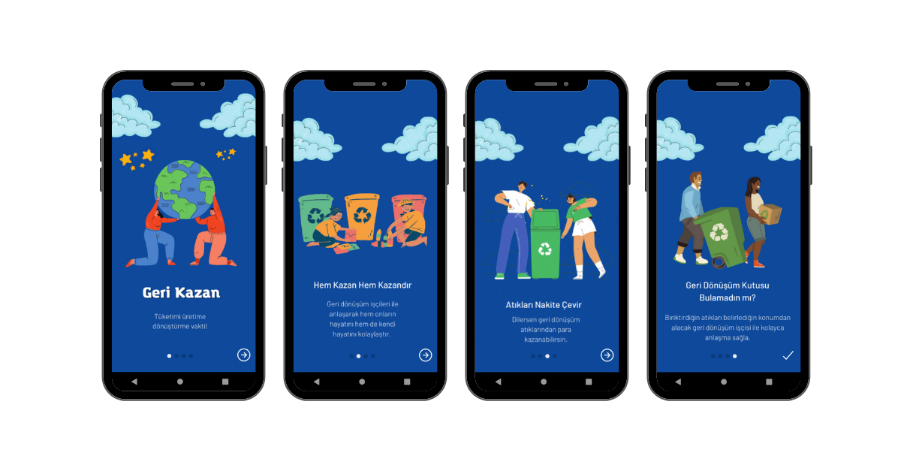

Şekil 5: Intro Sayfaları

### Giriş yap & kayıt ol sayfaları

Uygulamaya giriş yapmak ve/veya kayıt olmak için açılan sayfalardır. İki sayfadan da diğer bir sayfaya erişim bulunmaktadır. Erişim Şekil 6’da görüldüğü üzere sayfaların en alt kısmında yer alan ‘Üye Ol’ ve ‘Giriş Yap’ butonları ile sağlanmaktadır.

Uygulamanın logo tasarımı tarafımca gerçekleştirilmiş olup, tasarımında [Canva](https://www.canva.com/) sitesi kullanılmıştır. Sayfa tasarımının gerçekleştirilmesinde kullanılan öğeler bileşen olarak geliştirilmiş olup iki sayfada da ortak olarak kullanılmıştır. Böylece kod tekrarının önüne geçilmesi sağlanmıştır. Tasarımda geri dönüşümü temsilen yeşil tonlarına ağırlık verilmiştir.

Tasarımda input’lara girdi girilirken klavyenin açık olma durumu göz önüne alınarak tasarım testleri manuel olarak gerçekleştirilmiş ve testler sonucunda çıkan tasarım hatasının engellenmesi React Native’in ‘core component’ olarak sunduğu KeyboardAvoidingView bileşeni ile sağlanmıştır. Bu bileşen kullanılarak klavyenin açıldığı durumlarda ekran klavye kadar yukarı kaydırılmaktadır. Kayıt ol sayfasında input alanlarının fazla olması sebebiyle kullanıcı deneyimi baz alınarak kayıt olma inputlarının yer aldığı çerçeveye kaydırılabilir özelliği eklenmiştir.

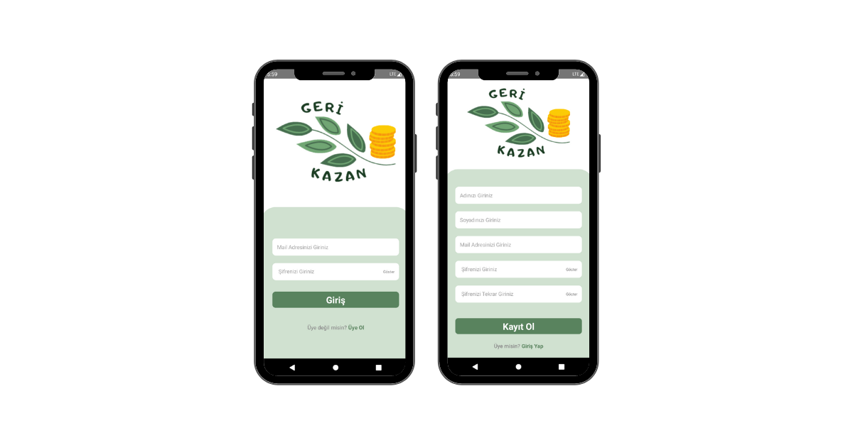

Şekil 6: Giriş Yap & Kayıt Ol Sayfaları

Kullanıcıların şifre girerken zorluk yaşamaması için iki sayfanın da şifre alanında Göster/Gizle butonları yer almaktadır ve bu butonlar ile şifrenin ekranda görünmesi veya gizlenmesi sağlanabilmektedir. Kayıt olurken şifre tekrarı alınarak kontrol sağlanmakta ve şifrelerin eşleşmediği durumlarda kayıt olma işlemi gerçekleştirilmemektedir.

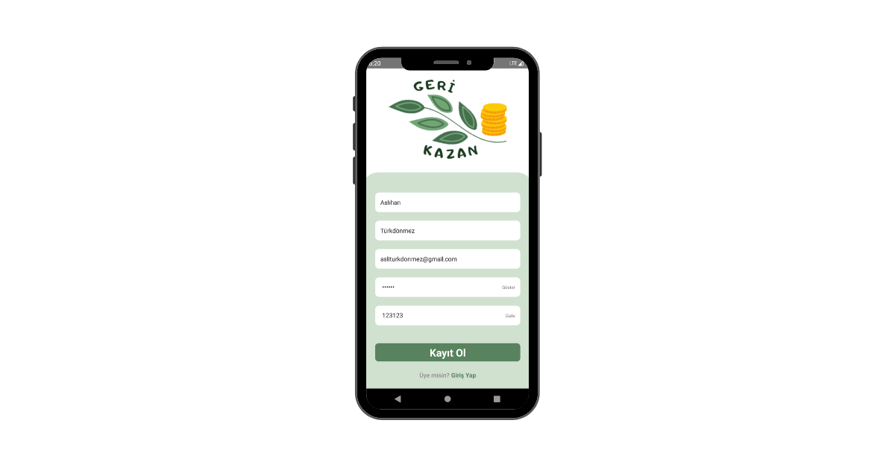

Şekil 7: Şifre Göster/Gizle Özelliği

Kayıt ve Giriş fonksiyonları için Firebase’in sağladığı Authentication modülünün tercih edildiğinden Başlık 2.1.4’de bashedilmiştir. Modülün sağladığı yöntemlerden e-mail ile kayıt oluşturma ve e-mail ile giriş yapma yöntemleri kullanılmaktadır. Kullanıcı kayıt olduktan sonra ve/veya giriş yaptıktan sonra doğrudan uygulamanın anasayfasına yönlendirilmekte ve olası durumlar dışında kullanıcı hesaptan çıkış yapana kadar oturum açık kalmaktadır. Başarılı kayıt olunması durumunda; kullanıcıya ait benzersiz (unique) id Authentication modülünden alınmakta ve Firestore veritabanının ‘Users’ koleksiyonu içerisine dökümanın anahtarı (key) olarak verilmektedir. Bu doküman içerisine kullanıcının bilgileri kaydedilmektedir. Kayıt sırasında kullanıcıdan istenen bilgiler minimumda tutularak kullanıcı için kayıt olmanın kolaylaştırılması amaçlanmış ve bu durumda kullanıcının isteği dahilinde ek bilgileri (profil fotoğrafı, doğum tarihi vs.), Profilim sayfasından düzenleyebileceği öngörülmüştür (Bknz:Profilim Sayfası).

### Anasayfa

Uygulamada ürünlerin listelendiği sayfadır. Giriş yapıldıktan sonra ve/veya uygulama ilk açıldığında varsayılan olarak bu sayfa açılmaktadır. Alt menüde en solda ‘ev’ ikonu ile temsil edilmektedir. Sayfanın tasarımında ürünler iki sütuna bölünmüştür ve fotoğraf, fiyat ve başlık bilgileri gösterilmiştir. Bu tasarımda kullanıcının ekranın tamamını rahatsızlık vermeyecek şekilde kullanabilmesi amaçlanmış ve kullanıcının sonuca daha hızlı ulaşabilmesi düşünülerek ürüne ait detayların ürün detay sayfasında yer almasına, anasayfada ise temel kriterlere (ürün resmi, ürün başlığı ve ürün fiyatı) yer verilmesine karar verilmiştir (*Şekil 8*).

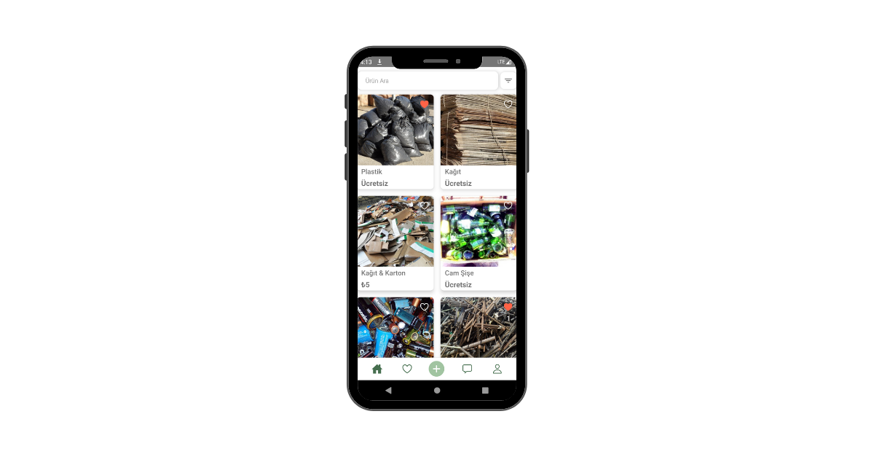

Şekil 8: Anasayfa Görünümü

Anasayfa içerisinde statik olarak arama yapılabilmektedir. Veriler arama girdisine göre filtrelenererek kullanıcıya gösterilmektedir. Bu işlemde servise çıkma işlemi gerçekleştirilmez böylece arama sonuçları bekleme olmadan kullanıcıya iletilmektedir. Arama input alanına girdi girildiğinde inputun sağ tarafında ‘close’ ikonu belirmektedir (*Şekil 9*). Bu ikona tıklandığında girdi alanı temizlenerek arama yapılmadan önceki liste ekrana getirilmektedir.

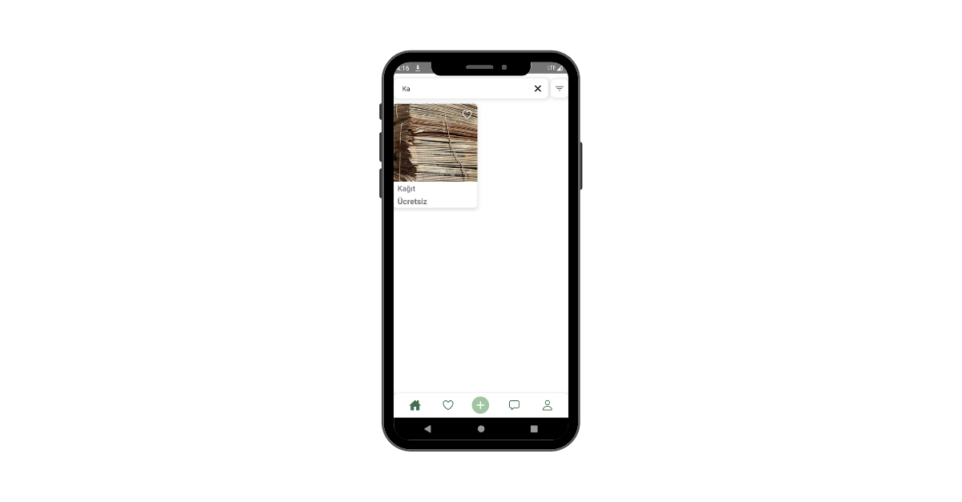

Şekil 9: Arama Görünümü

Kullanıcıların ilgilendikleri ürünlere daha hızlı erişim sağlayabilmeleri için filtreleme özelliği geliştirilmiştir. İnput alanının sağında yer alan filtreleme ikonuna tıklandığında filtreleme modal’ı açılmaktadır (*Şekil 11*). Filtreleme alanından şehir, ilçe, en az ve en çok fiyat filtrelemeleri yapılabilmektedir. İl ve ilçe dışında (il seçimi yapılmadan ilçe seçimi yapılamamaktadır) filtreler birbirinden bağımsız olarak çalışmaktadır. Filtre ekranında yapılan filtrelerin otomatik olarak sıfırlanması için buton bulunmaktadır. Bu buton tüm filtreleri temizleyerek filtre modal’ını kapatmaktadır. Girilen filtrelerin uygulanması için ‘Uygula’ butonu yer almaktadır. Bu butona tıklandığında yapılan filtreler sonuca uygulanarak liste güncellenmektedir ve filtre modal’ı kapatılmaktadır.

Filtreleme işleminde veriler sorgular aracılığı ile Firestore’dan alınmaktadır (*Şekil 10*). Firestore’un bileşik sorgular konusunda bazı kısıtları bulunmaktadır. Spesifik sorgular (mantıksal VE) oluşturmak için birden çok eşitlik operatörü (== veya dizi içerir) yöntemini zincirleyebilirsiniz. Ancak, eşitlik operatörlerini <, <=, > ve != eşitsizlik operatörleriyle birleştirmek için bir bileşik dizin oluşturmalısınız (Invertase Limited, 2017). Bu sebeple filtreleme alanları gerekli temel alanlarla sınırlı tutulmuştur.

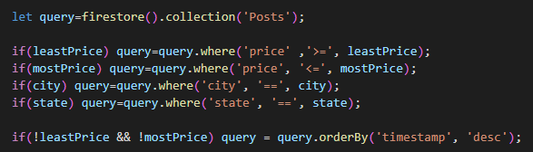

Şekil 10: Firestore Filtreleme Sorguları

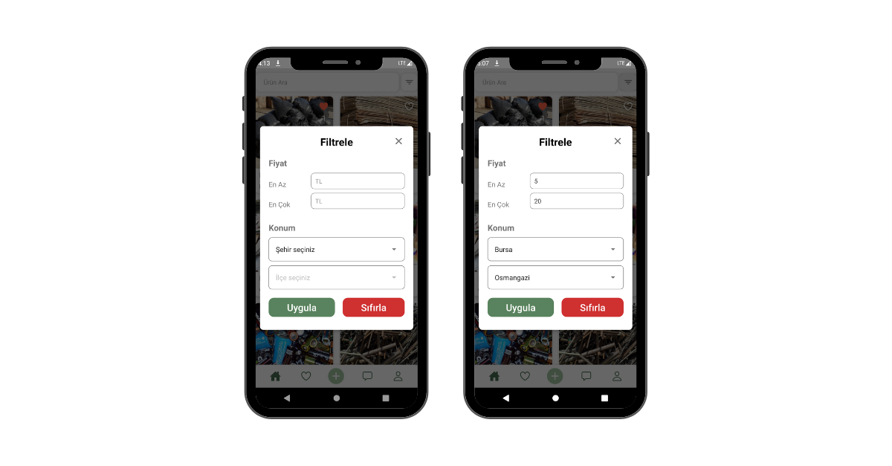

Şekil 11: Filtrele Modal'ı

Anasayfada her bir ürün üzerinde favorilere ekleme ikonu bulunmaktadır. Bu ikona tıklandığında ürün favorilere eklenmektedir. İkonun altında ürünün kaç kullanıcı tarafından favorilere eklendiği bilgisi yer almaktadır. Favori sayıları kullanıcı ikona tıkladığı anda güncellenmekte ve favori durumuna göre ikon rengi değişmektedir. Bir kullanıcıya ait favoriler diğer kullanıcılar tarafından görülememektedir.

Sayfada yenilemek için çek (pull to refresh) özelliği geliştirilmiştir. Liste baştan aşağı doğru kaydırıldığında yeniden servise çıkılarak (varsa) yeni eklenen ve/veya silinen ürünler güncellenip yeniden ekrana getirilmektedir. Bu süreçte kullanıcının bilgilendirilmesi için bir yükleme indikatörü ekranda gösterilmektedir. Bu özellik, kullanıcı diğer alt menülerden anasayfaya dönüş yaptığında otomatik olarak çalışarak güncel verileri Firestore’dan almaktadır.

Sayfanın Header tasarımında kullanıcı deneyimi göz önüne alınmıştır. Bu noktada liste aşağı doğru kaydırılırken Header’ın kaybolması fakat yukarı doğru kaydırılırken görünür hale getirilmesi uygun görülmüştür. Bunun sebebi kullanıcının görüş alanını arttırarak dikkat dağıtabilecek unsurları ortadan kaldırmaktır. Aynı zamanda kullanıcının bulunduğu noktada filtreleme ve arama özelliklerini kullanabilmesi için listenin yukarı kaydırılma durumunda Header tekrar görünür hale getirilmiştir.

Anasayfadan bir ürüne tıklandığında Ürün Detay sayfasına yönlendirilme yapılmaktadır.

### Ürün detay sayfası

Seçilen ürüne ait tüm bilgileri içeren sayfadır. Anasayfa, Favorilerim ve Ürünlerim sayfasından erişilebilmektedir. Sayfa içerisinde ürüne ait resimler ‘Image Carousel’ ile kullanıcıya sunulmaktadır. Image Carousel ile birlikte kullanıcının kaç resim olduğunu ve kaçıncı resimi görüntülediğini anlayabilmesi için pagination yapısı geliştirilmiştir. Image Carousel geliştirilmesinde “react-native-snap-carousel” paketi kullanılmıştır.

Sayfa içerisinde ürünün ücreti, adı, açıklaması, ne zaman oluşturulduğu gibi bilgilere yer verilmiştir. Ürünün kimin tarafından oluşturulduğu bilgisi de ayrıca yer almaktadır. Ürün detay sayfası içerisinde favorilere ekleme işlemi gerçekleştirilebildiği gibi ürünün kaç kullanıcı tarafından favorilere eklendiğinin bilgisine erişmek de mümkündür.

Ürün detay sayfasına erişen kullanıcı ürünün sahibi olduğu durumda ürünü silebilmesi için bir ikon bulunmaktadır ve ikona tıklandığında bir uyarı penceresi açılmaktadır. Açılan pencerede ‘Sil’ ve ‘İptal’ butonları yer almaktadır (*Şekil 12*). Kullanıcının aksiyonuna göre, ürün silinerek detay sayfasından önce erişilen sayfaya geri dönülmekte veyahut uyarı penceresi kapatılmaktadır.

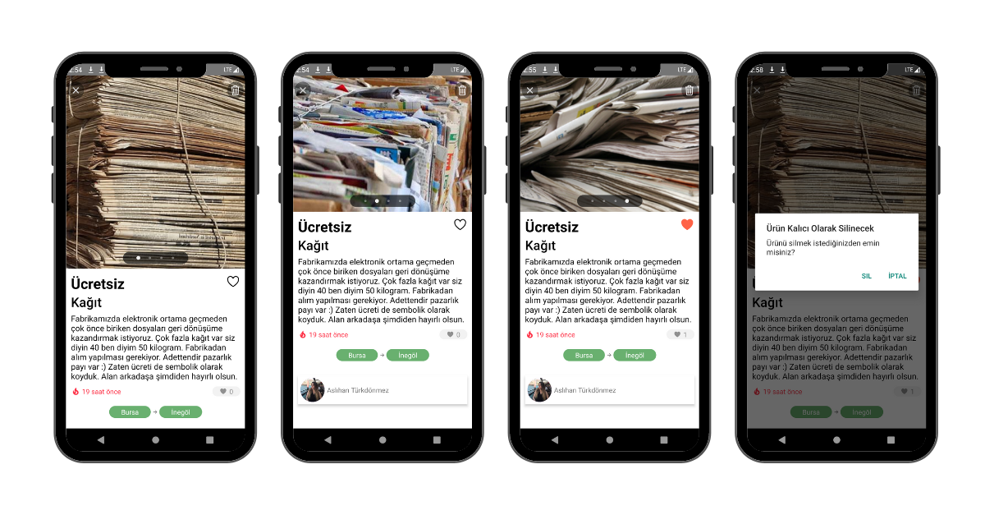

Şekil 12: Ürün Detay Sayfası | Kullanıcıya Ait Ürün

Ürün detay sayfasına erişen kullanıcı ürünün sahibi olmadığı durumlarda, ürün sahibi ile iletişime geçebilmesi için bir mesaj girdi alanı ve ‘Gönder’ butonu yer almaktadır. Mesaj alanı doldurularak ‘Gönder’ butonuna tıklanıldığında mesaj ürün sahibine gönderilerek Mesaj Detay sayfası açılmaktadır. Ayrıca ürünün rahatsız edici ögelere sahip olduğunu düşünen kullanıcıların bildirebileceği bir ‘Uyarı’ ikonu yer almaktadır. Uyarı ikonuna tıklandığında bir uyarı penceresi açılmaktadır. Açılan pencerede ‘Şikayet Et’ ve ‘İptal’ butonları yer almaktadır (*Şekil 13*).

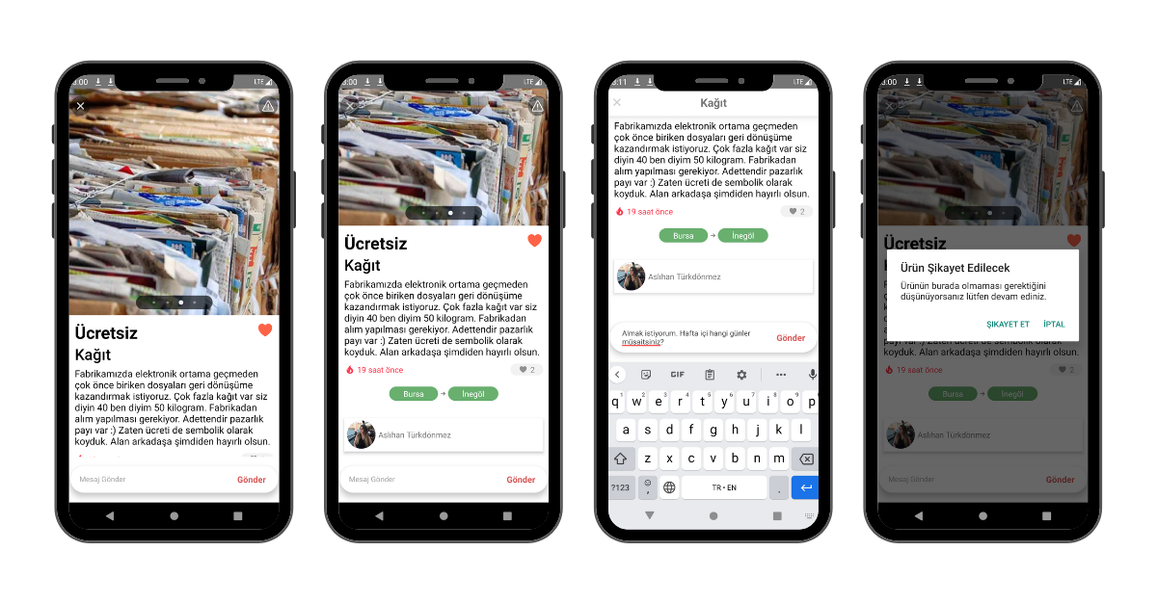

Şekil 13: Ürün Detay Sayfası | Farklı Kullanıcıya Ait Ürün

Kullanıcının aksiyonuna göre ürünün şikayet edilmesi sağlanmakta veyahut işlemden vazgeçilmektedir. Kullanıcı bir ürünü şikayet ettiğinde, veritabanının ‘Report’ koleksiyonuna (daha önce şikayet edilmedi ise) ürün id’si key olan bir doküman eklenmektedir. Bu doküman içerisine şikayet bildiren kullanıcının benzersiz id’si key olarak verilmekte ve değerine ‘true‘ atanmaktadır (*Şekil 14*).

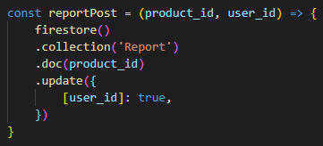

Şekil 14: Veritabanı Report Alanının Güncellenmesi

### Favorilerim sayfası

Favorilerim sayfası kullanıcıya ait favorilerin görüntülendiği sayfadır. Alt menüde yer alan kalp ikonuna basıldığında ve/veya hesabım sayfasında yer alan favorilerim butonuna tıklanarak erişilebilmektedir. Kullanıcı sayfaya her erişiminde verilerin güncel olması için servise çıkılmakta ve eklenen/çıkarılan ürünler güncellenerek yeni liste gösterilmektedir.

Favorilerim sayfasından ilgili ürüne basılarak ürün detay sayfasına erişmek mümkündür. Favorilerim sayfasından kullanıcı dinamik olarak ürün çıkarma işlemi yapabilmektedir. Henüz favori ürüne sahip olmayan kullanıcılar için bilgilendirme metni ve Anasayfaya yönlendirme butonu bulunmaktadır.

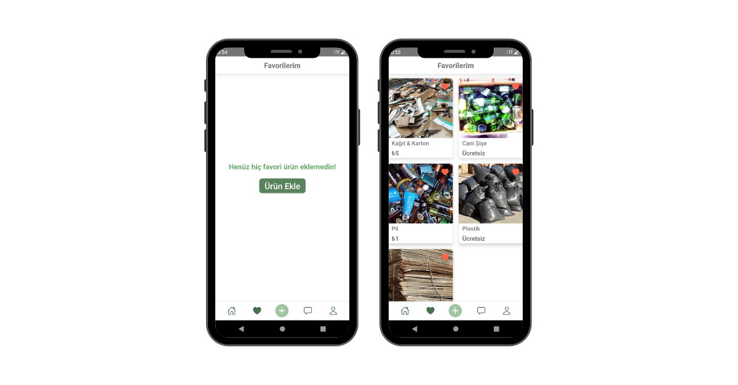

Şekil 15: Favorilerim Sayfası

### Ürün ekle sayfası

Ürün ekle sayfası kullanıcının geri dönüşüme vermek istediği ürünleri yayınladığı sayfadır. Sayfa içerisinde ürüne ait bilgileri almak üzere oluşturulmuş başlık ve açıklama alanları, resim ekleme alanı, il/ilçe seçme alanları, fiyat bilgisi alanı ve yine fiyatın ücretsiz olup olmaması durumunu belirten bir switch buton bulunmaktadır. Kullanıcı bilgileri doldurup ‘Gönder’ butonuna bastığında ürün veritabanının ‘Posts’ koleksiyonuna eklenerek kullanıcıyı en son gezdiği sayfaya yönlendirmektedir.

React Native, iOS ve Android işletim sistemlerinde bulunan her özelliği içermemektedir. Ancak React Native ile native modüller oluşturarak bu özelliklere erişmek ve uygulama içerisinde kullanmak mümkündür. Günümüzde, React Native’de temel olarak bulunmayan fakat açık kaynak kodlu geliştirilmiş ve geliştirilmeye devam edilen birçok paket bulunmaktadır. Uygulama içerisinden resim çekme veya resim yükleme işlemleri de React Native içerisinde temel olarak bulunmayan özelliklere örnek olarak verilebilmektedir. Bu noktada proje içerisinde de kullanıcının ürüne ait resimleri seçebilmesi için “[react-native-image-crop-picker](https://github.com/ivpusic/react-native-image-crop-picker)” paketi kullanılmıştır.

Kullanıcının il ve ilçe seçimleri yapabilmesi için en uygun tasarımın seçici kullanımı olduğuna karar verilmiştir. React Native 0.64 versiyonuna kadar ‘Picker’ bileşenini içerisinde bulundurmaktadır. Bu versiyon sonrasında kullanımdan kaldırılmış ve yerine topluluk tarafından geliştirilen paketlerden birini kullanılmasını önermiştir. Bu noktada projede il ve ilçe seçimlerinin ‘Picker’ kullanılarak yapılabilmesi için ‘[@react-native-picker/picker](https://github.com/react-native-picker/picker) ‘ paketi kullanılmıştır.

Kullanıcının ürün fiyatı girebilmesi için başlangıçta varsayılan olarak açık halde gelen switch butonunu kapalı konumuna getirmesi gerekmektedir. Switch butonu ücretsiz yayınlanacak ürünlerde fiyat bilgisine gerek olmadığı için fiyat girdi alanını UI’dan kaldırmaktadır. Hem kullanıcı deneyimini arttırmak hem de kullanıcıları geri dönüşüm atıklarını ücretsiz olarak eklemelerini teşvik etmek amacıyla ücretsiz seçeneği varsayılan olarak açık hale getirilmiştir. Ürünlere ücret eklemek isteyen kullanıcılar butonu kapalı hale getirdikten sonra gelen ücret girdi alanına ücreti girebilmektedir.

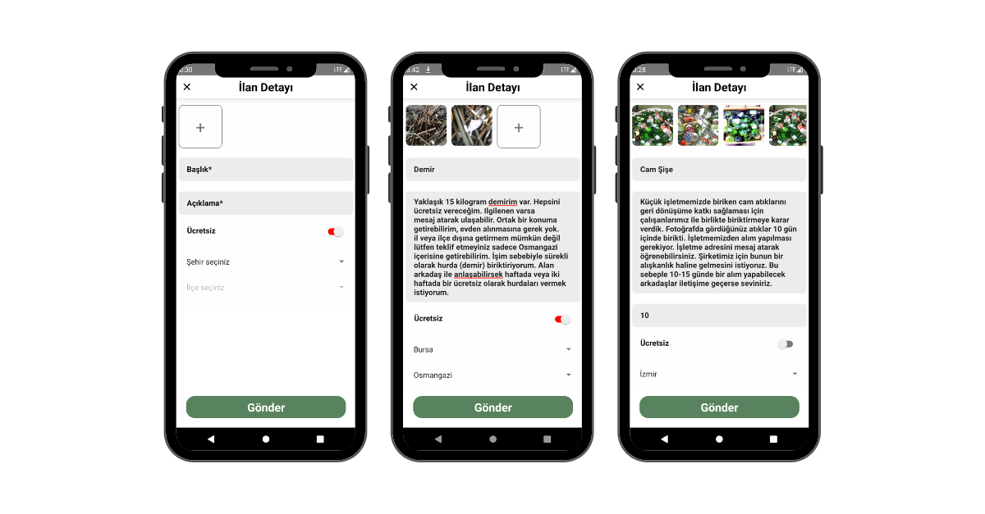

Şekil 16: Ürün Ekle Sayfası

### Mesajlar sayfası

Kullanıcıya ait tüm mesajların listelendiği sayfadır. Alt menüdeki mesaj ikonuna basılarak erişilebilmektedir. Mesajlaşılan kullanıcının adı-soyadı, profil fotoğrafı, atılan son mesaj ve mesajın atılma zamanı bilgileri yer almaktadır. Mesaja tıklanıldığında ilgili kişiyle gerçekleştirilen konuşmalara ait tüm mesajları içeren mesaj detay sayfasına yönlendirilme yapılmaktadır.

Mesajlar sayfasının içeriği veritabanının ‘Groups’ koleksiyonunda bulunmaktadır. Kullanıcının gönderdiği ve kullanıcıya gönderilen mesajlar iki farklı sorgu ile bu koleksiyon içerisinden alınmaktadır. Gönderilen tüm mesajların gerçek zamanlı olarak elde edilebilmesi için soket açık bırakılarak dinlenmektedir.

Mesajlaşılan kullanıcıya ait profil fotoğrafı olmadığı durumlarda kullanıcının isim ve soyisim baş harflerinden oluşturulmuş bir varsayılan profil fotoğrafı ataması yapılmaktadır (*Şekil 17*).

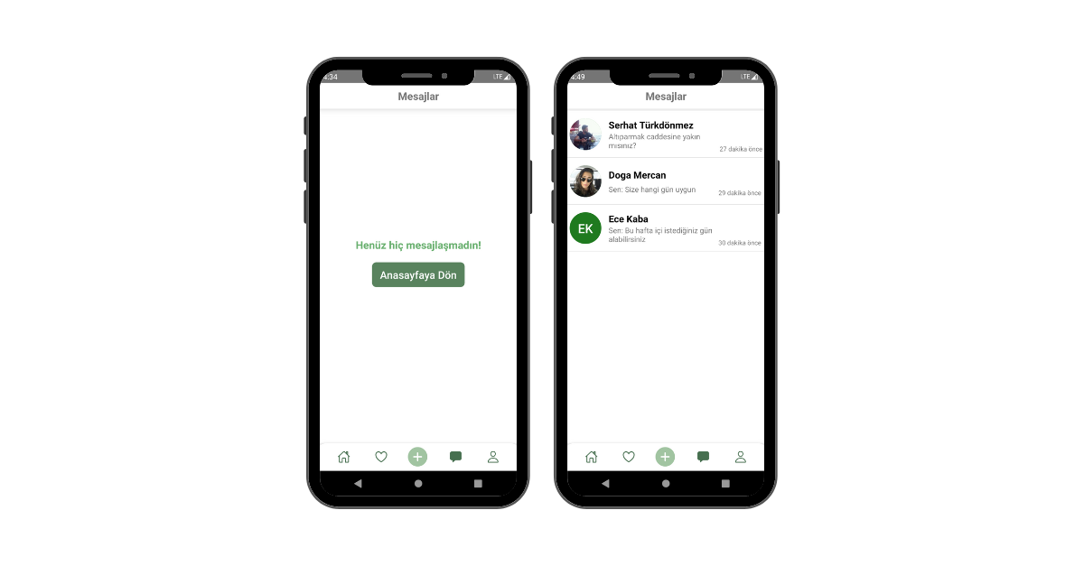

Şekil 17: Mesaj Detay Sayfası

### Mesaj detay sayfası

İki kullanıcı arasında geçen konuşmaların tümünü barındıran sayfadır. Kullanıcı mesaj detay sayfasına mesajlar sayfasından mesaja tıklayarak erişebilmekte olup, ayrıca ürün detay sayfası içerisinden kullanıcıya mesaj gönderildikten sonra kullanıcı direkt olarak bu sayfaya yönlendirilmektedir.

Mesaj detay sayfasında mesajlaşılan kullanıcıya isim, soyisim, profil fotoğrafı bilgileri yer almaktadır. Bu sayfadan geri çıkmak için ise bir geri gitme butonu yer almaktadır.

Mesajlar, mesajlaşma uygulamalarında popüler olarak kullanılan kart tasarımı içerisinde gösterilmektedir. Mesajın gönderilme zamanı ‘… saniye/dakika/gün/ay önce’ şeklinde kart içerisinde gösterilmiştir. Mesaj gönderme için bir girdi alanı ve ‘Gönder’ butonu yer almaktadır.

Mesaj detay sayfasında yer alan mesajlar veritabanının ‘Chats’ koleksiyonunun altında olan ‘Messages’ koleksiyonundan alınmaktadır. Verilerin gerçek zamanlı olarak alınabilmesi için bu koleksiyon sürekli dinlenmeye bırakılmıştır. Bu sayede lullanıcı ‘Gönder’ butonuna bastığında gönderilen mesaj direkt olarak ekranda görülebilmekte ve gelen mesajlar direkt olarak (sayfa yenilemeksizin) bu ekranda gözükmektedir.

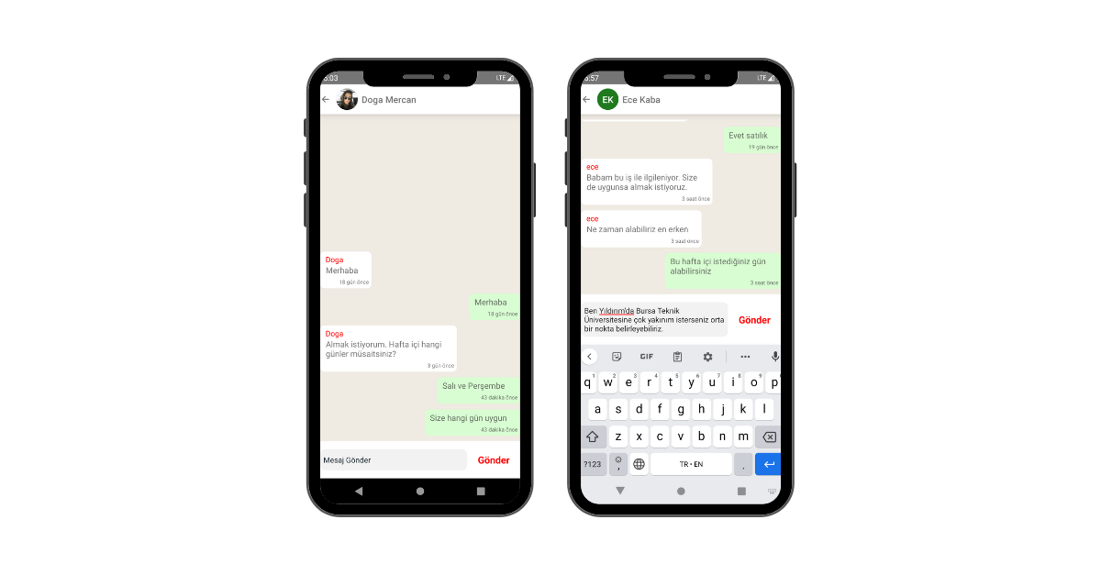

Şekil 18: Mesaj Detay Sayfası

### Hesabım sayfası

Kullanıcının kişisel bilgilerine erişebileceği ve uygulama hakkında bilgi edinip, destek alabileceği sayfalara erişebileceği sayfadır. Sayfa içerisinde kişi kartı ve iki adet menü bulunmaktadır. Birinci menü kullanıcı ile ilgili olup içerisinde ‘Profilim’, ‘Ürünlerim’ ve ‘Favorilerim’ sayfasına yönlendirme yapan butonlar bulunmaktadır. İkinci menü uygulama hakkında olup içerisinde ‘Hakkında’, ‘Geri Bildirim’ sayfasına yönlendirme yapan butonlar ile ‘Çıkış Yap’ ve’Hesabımı Sil’ butonları bulunmaktadır.

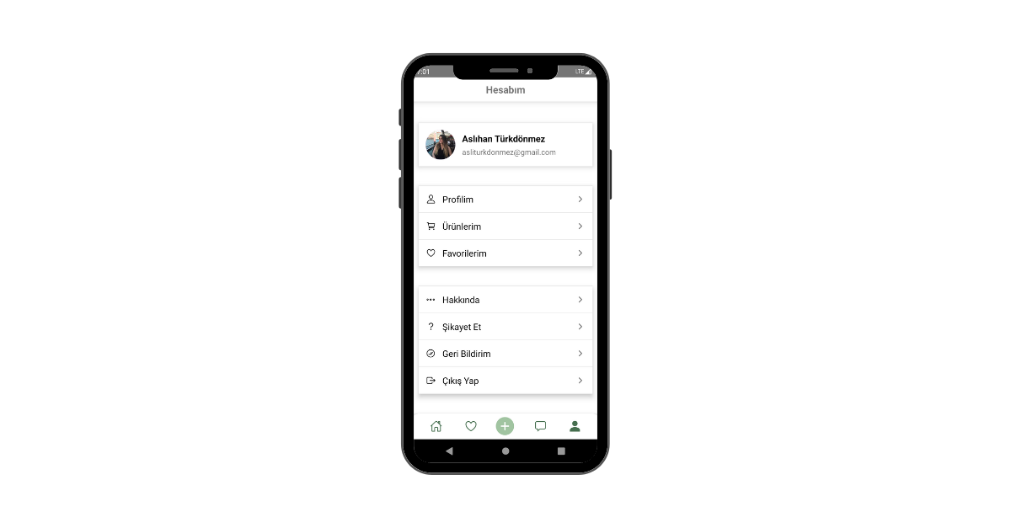

Şekil 19: Hesabım Sayfası

#### Profilim sayfası

Kullanıcıya ait bilgilerin görüntülenebildiği ve düzenlenebildiği sayfadır. Sayfaya erişim sadece Hesabım sayfasından yapılabilmektedir. Kullanıcı isim, soyisim, mail adresi ve profil fotoğrafını değiştirebilmektedir. Kullanıcı düzenlemesini tamamlayıp ‘Düzenlemeyi Kaydet’ butonuna bastığında veritabanında ilgili alanlarda değişikler yapılmaktadır. Değişiklikler başarı ile gerçekleştikten sonra kullanıcı Hesabım sayfasına yönlendirilmektedir. Kullanıcı değişiklik yapmadan geri dönmek istediğinde başlıkta yer alan geri ok ikonuna tıklayarak ‘Hesabım’ sayfasına geri gidebilmektedir.

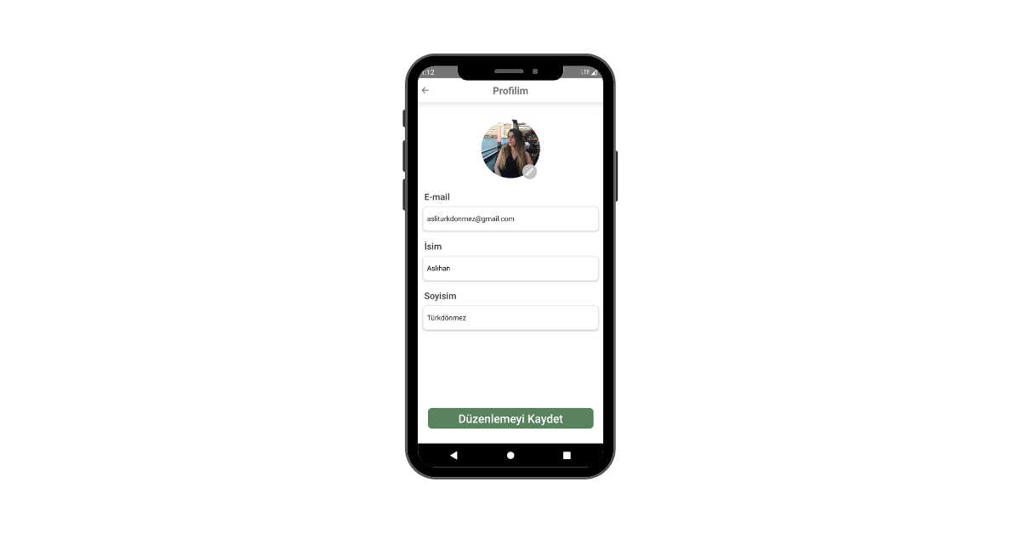

Şekil 20: Profilim Sayfası

#### Ürünlerim sayfası

Kullanıcıya ait ürünlerin listelendiği sayfadır. Sayfa içerisinden ürün detay sayfasına ulaşılabilmektedir. Ürünlerin kartları üzerinde yer alan favori ekleme ikonuna basılarak favori ekleme/çıkarma işlemi dinamik olarak gerçekleştirilebilmektedir. Bu sayfaya erişim sadece Hesabım sayfası üzerinden bulunmaktadır.

Sayfaya girildiğinde kullanıcıya ait ürünlerin getirilmesi için servise çıkılmaktadır. Veritabanının ‘Posts’ koleksiyonuna sorgu atılarak sadece ilgili kullanıcıya ait ürünler ekrana getirilmektedir.

Kullanıcıya ait hiç ürün olmadığı durumlarda bilgilendirme yazısı ile birlikte ‘Ürün Ekle’ sayfasına yönlendiren bir buton bulunmaktadır (*Şekil 21*).

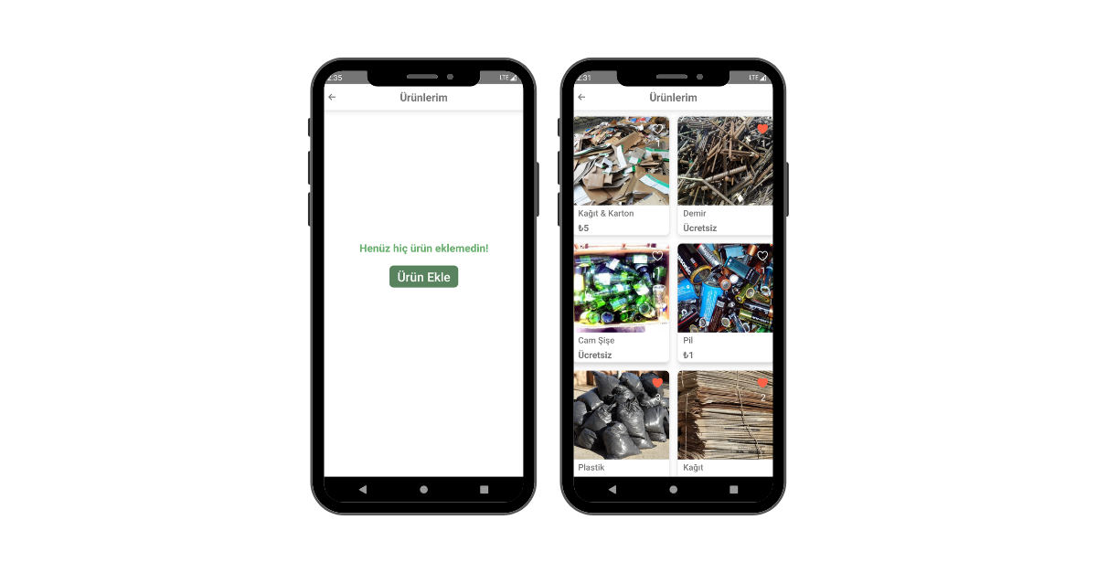

Şekil 21: Ürünlerim Sayfası

#### Hakkında sayfası

Kullanıcının Geri Kazan uygulaması hakkında bilgi edinebileceği sayfadır. Sayfa içerisinde uygulama hakkında bilgilendirme yazısı, uygulama logosu, versiyon bilgisi ve sosyal medya hesaplarına ulaşım ikonları bulunmaktadır. Kullanıcı, başlık içerisinde yer alan geri ok ikonuna basarak ‘Hesabım’ sayfasına geri dönebilmektedir.

Sayfa içerisindeki veriler statik olarak yerleştirilmiştir.

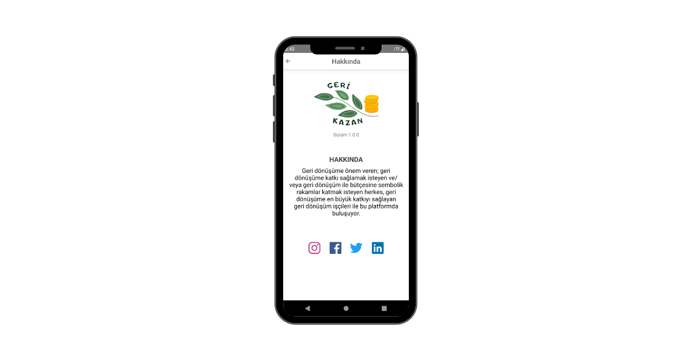

Şekil 22: Hakkında Sayfası

#### Geri bildirim sayfası

Kullanıcının uygulama hakkında görüş ve fikirlerini bildirebileceği alandır. Sayfa içerisinde bir girdi alanı ve ‘Gönder’ butonu yer almaktadır. Kullanıcı uygulamaya dair fikirlerini beyan edip ‘Gönder’ butonuna tıkladığında veritabanının ‘Feedback’ koleksiyonuna ilgili Geri Bildirim kullanıcı bilgisi ile birlikte eklenmektedir. İşlem tamamlandığında kullanıcı ‘Hesabım’ sayfasına geri yönlendirilmektedir. Kullanıcı işlem gerçekleştirmeden sayfadan ayrılmak istediği durumda başlık içerisinde yer alan geri ok ikonuna tıklayarak ‘Hesabım’ sayfasına geri dönebilmektedir.

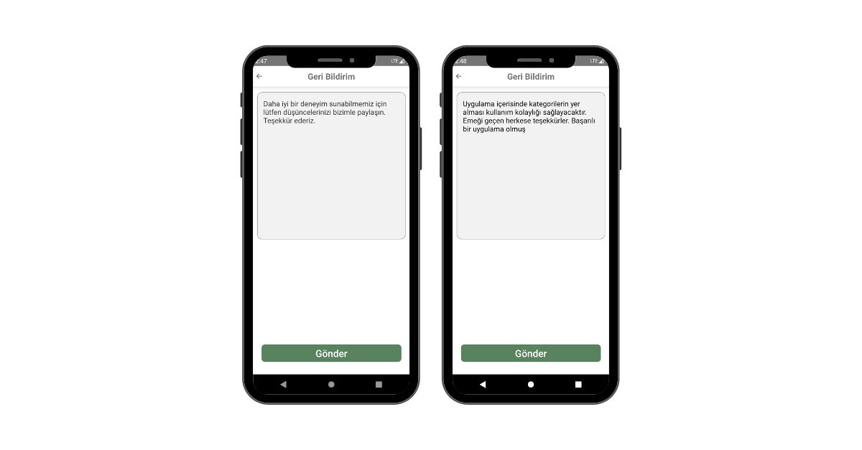

Şekil 23: Geri Bildirim Sayfası

#### Hesabımı sil ve çıkış yap butonları

Kullanıcı hesabını kalıcı olarak silmek istediğinde Hesabım sayfasında yer alan ‘Hesabımı Sil’ butonuna basması gerekmektedir. Bu butona basıldığında kullanıcı karşısına bir uyarı ekranı gelmektedir. Uyarı içerisinde ‘Hesabınızı kalıcı olarak silmek istediğinize emin misiniz?’ sorusu yer almakta ve iki buton bulunmaktadır. Butonlardan ‘Hesabımı Sil’ butonuna tıklanıldığında kullanıcıya ait hesap kalıcı olarak silinmekte ve kullanıcı Giriş Yap sayfasına yönlendirilmektedir. ‘Vazgeç’ butonuna tıklanıldığında uyarı kapatılmakta ve kullanıcı ‘Hesabım’ sayfasında işlemlerine devam edebilmektedir.

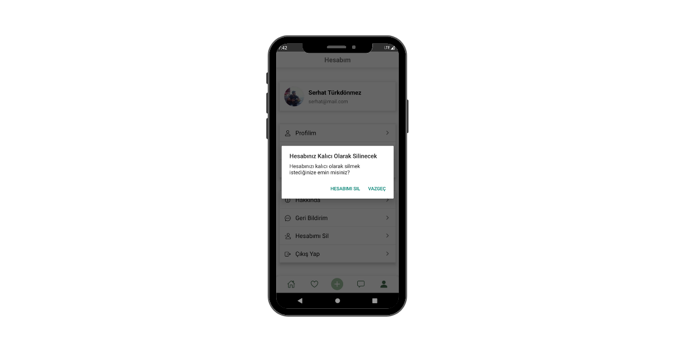

Şekil 24: Hesabımı Sil Uyarısı

Kullanıcı hesabından çıkış yapmak istediğinde Hesabım sayfasında yer alan ‘Çıkış Yap’ butonuna basması gerekmektedir. Bu butona basıldığında ‘Hesabımı Sil’ fonksiyonunda olduğu gibi kullanıcı karşısına bir uyarı çıkmaktadır. Uyarı içerisinde ‘Hesabınızdan çıkış yapmak istediğinize emin misiniz?’ sorusu ile birlikte ‘Çıkış Yap’ ve ‘Vazgeç’ butonları bulunmaktadır. Uyarı içerisinde ‘Hesabınızdan çıkış yapmak istediğinize emin misiniz?’ sorusu ile birlikte ‘Çıkış Yap’ ve ‘Vazgeç’ butonları bulunmaktadır. Kullanıcı ‘Çıkış Yap’ butonuna bastığında oturum kapatma işlemi Firebase Authentication kullanılarak gerçekleştirilmektedir. Oturum başarılı bir şekilde kapatıldığında kullanıcı Giriş Yap sayfasına yönlendirilmektedir.

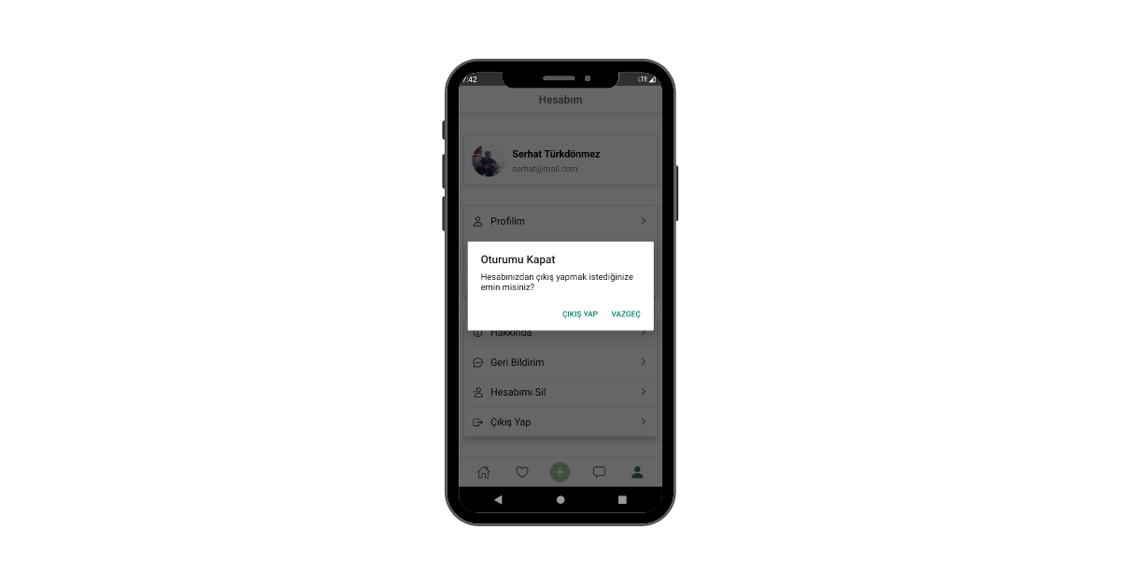

Şekil 25: Oturumu Kapat Uyarısı

## Temel Bileşenler

Uygulama içerisinde belirli durumlarda çağırılan temel bileşenler bulunmaktadır. Bu bileşenlerin görevi her sayfada aynı tasarıma sahip olup sayfanın durum ve koşullarına göre ortaya çıkmak ve/veya sayfaya göre değişken olabilmektir. Bu başlık altında bu bileşenlerden bahsedilmiştir.

### Alt menü bileşeni

Alt Menü (Tab Navigation) bileşeni uygulamanın temel sayfalarının tamamında sayfanın en altında bulunan menüdür. Temel sayfalar dışındaki sayfalara yapılan geçişlerde (örneğin Mesajlar sayfasından Mesaj Detay sayfasına geçiş yapılması) alt menü gözükmemektedir. Bunun sebebi uygulamanın sayfalarını parçalara ayırarak ilgili sayfaların kendi aralarında geçiş sağlanabilmesi, uygulamanın yönetim ve kullanılabilirliğini sağlamaktır. Kullanıcı sayfalar arası geçiş yapmak istediğinde menüdeki ikonlara basarak geçişler yapabilmektedir. Kullanıcı sayfa değiştirdiğinde geçtiği sayfaya ait ikon rengi değişmektedir (*Şekil 26*). Geliştirilmesinde React Navigation kütüphanesi kullanılmıştır.

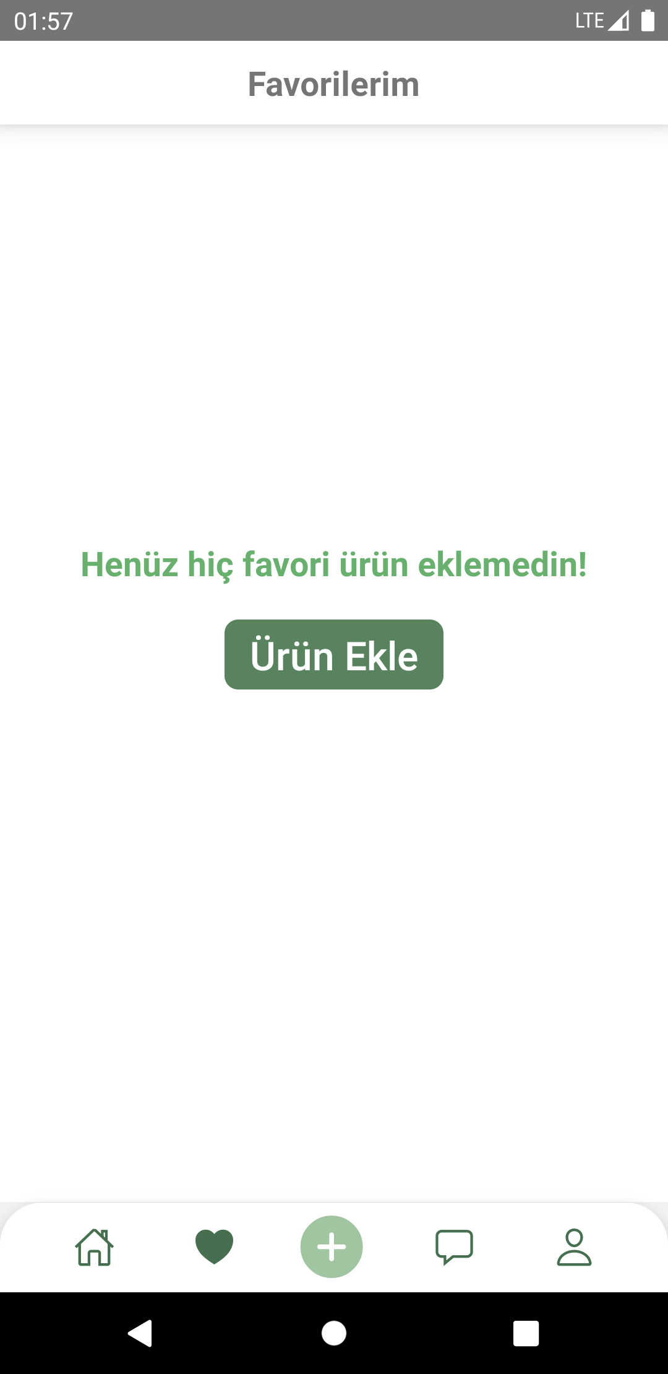

Şekil 26: Alt Menü

### Yükleme göstergesi modal’ı

Yükleme göstergesi (loading) uygulamanın servise çıkılan sayfalarında servisten cevap gelene kadar kullanıcıyı bilgilendirmek amacıyla karşısına çıkarılan, animasyon içeren bir modaldır (*Şekil 27*). Sayfa üzerine saydam olacak bir şekilde aşağıdan yukarı açılmaktadır. Modal içerisinde kullanılan animasyonun geliştirilmesinde 'lottie-react-native’ paketi kullanılmıştır.

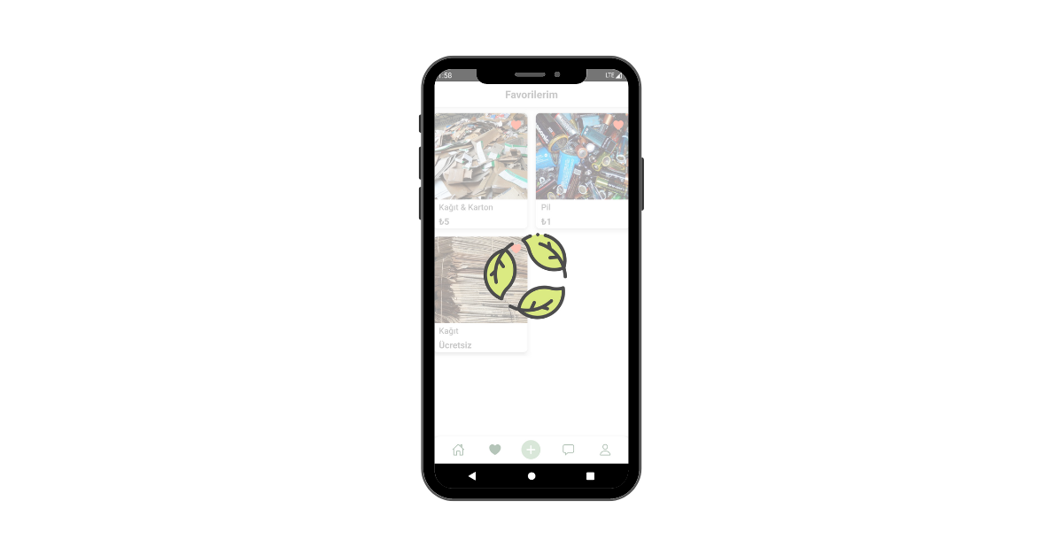

Şekil 27: Yükleme Göstergesi Modal'ı

# SONUÇ

Toplum içerisinde geri dönüşüm bilincini arttırmak ve geri dönüşüm işçilerine farklı olanaklar sağlamak üzere bitirme projesinde sıfırdan mobil uygulama geliştirilmiştir. Uygulamanın tarafımca geliştirilen ilk versiyonu tamamlanmış ve gerçek kullanıcı testlerinin yapılabileceği aşamaya getirilmiştir. Geri Kazan mobil uygulama projesi ile hedeflenen başarıların gerçekleştirilmesi için daha önceden belirlenen tüm yapılar kurulmuştur. Projenin geliştirilme aşaması tamamlanmış ve kullanıcılardan alınacak geri dönüşlere göre geliştirilmeye devam edilebilecek halde bırakılmıştır.

## Öneriler

Uygulama geliştirilme aşamasında birden fazla alan (frontend, backend, veritabanı, UI ve UX) üzerinde çalışmalar gerçekleştirilmiştir. Alanların iç içe birbirine bağımlı olarak gerçekleştirilmesi uygulamanın çalışma yapısı ve içeriğine etki etmiştir. Bu alanların birbirinden keskin bir sınır ile ayrılması projenin hem şu anki hem de ilerideki versiyonlarında kolaylıklar sağlayacağı öngörülmüştür. Alanların birbirinden bağımsız çalışması için gerçekleştirilebilecek bazı değişikler:

* Backend farklı bir sunucuya taşınarak gelen istekler doğrultusunda cevapları istemciye yani uygulama içerisine iletebilir.
* Veritabanı işlemlerinin tamamı backend içerisinde gerçekleştirilebilir.
* UI alanında tasarım işlemleri için yardımcı bir araç üzerinden ilerlenerek kodlamadan bağımsız tasarımlar oluşturulabilir.
* Frontend alanında geliştirilmesi yapılan her bölüm için birim testler yazılarak uygulamanın aşama aşama test edilmesi sağlanabilir.

Uygulamanın kullanıcı deneyimi konusunda ilerleme kaydedebilmesi için uygulama tasarımı hakkında farklı gruplardan kullanıcılara ait geri dönüşlerin alınması gerekmektedir. Bu noktada araştırmalar gerçekleştirilerek kullanıcı testi için kitle oluşturulabilir.

# KAYNAKÇA

Bayantemur, E. (2019, Mayıs 31). *React Native Nedir?* Haziran 11, 2022 tarihinde Medium: https://medium.com/kodcular/react-native-nedir-7b333d319597 adresinden alındı

Çimen, O., & Yılmaz, M. (2012). "İlköğretim Öğrencilerinin Geri Dönüşümle İlgili Bilgileri ve Geri Dönüşüm Davranışları". *Uludağ Üniversitesi Eğitim Fakültesi Dergisi, I*(25), 63-74.

ÇINAR, S. (2019). *ATIKLARIN EKONOMİK DEĞERE DÖNÜŞÜMÜ VE ATIK.* İstanbul: İSTANBUL ÜNİVERSİTESİ SOSYAL BİLİMLER ENSTİTÜSÜ.

Google. (2022, Haziran 11). *Google Trends*. (Google) Google Trends: https://trends.google.com/ adresinden alındı

Google Developers. (2021, Ekim 5). *Firebase*. (Google Developers) Haziran 11, 2022 tarihinde Firebase: https://firebase.google.com/ adresinden alındı

Google Developers. (2022, Haziran 1). *Authentication: Firebase*. (Google Developers) Haziran 11, 2022 tarihinde Firebase Authentication: https://firebase.google.com/docs/auth adresinden alındı

Google Developers. (2022, Haziran 09). *Cloud Firestore: Firebase Documentation*. (Google Developers) Haziran 12, 2022 tarihinde Firebase Documentation: https://firebase.google.com/docs/firestore adresinden alındı

Invertase Limited. (2017). *Cloud Firestore | React Native Firebase*. React Native Firebase: https://rnfirebase.io/firestore/usage#query-limitations adresinden alındı

Invertase Limited. (2020, Ocak 1). *Cloud Storage | React Native Firebase*. (Invertase Limited) Haziran 12, 2022 tarihinde React Native Firebase: https://rnfirebase.io/storage/usage adresinden alındı

React Navigation. (2021, Mart 12). *Hello React Navigation | React Navigation*, 6.x. (React Navigation) Haziran 12, 2022 tarihinde React Navigation: https://reactnavigation.org/docs/hello-react-navigation adresinden alındı

T.C. Çevre ve Şehircilik Bakanlığı Çevre Yönetimi Genel Müdürlüğü. (2017). *Sıfır Atık El Kitapçığı.* Ankara.

Watts, S. (2020, Haziran 15). *The Importance of SOLID Design Principles - BMC Software | Blogs*. Haziran 13, 2022 tarihinde BMC Software Blogs: https://www.bmc.com/blogs/solid-design-principles/ adresinden alındı

Wikipedia. (2022, Mart 4). *Redux (JavaScript library) | Wikipedia*. Haziran 12, 2022 tarihinde Wikipedia: https://en.wikipedia.org/wiki/Redux_(JavaScript_library) adresinden alındı

Yılmaz, A. M., Niyaz, Ö. C., & Tomar, O. (2021, Şubat 11). Türkiye’deki Tüketicilerin Katı Atıkların Geri Dönüşümü Konusundaki. *ÇOMÜ Ziraat Fakültesi Dergisi, 9*(2), 379-392.

# ÖZGEÇMİŞ

TARANMIŞ VESİKALIK

FOTOĞRAF

Ad-Soyad : Aslıhan Türkdönmez

Doğum Tarihi ve Yeri : 25.07.2000 İzmir

E-posta : aslihanturkdonmez@gmail.com

**BİTİRME ÇALIŞMASINDAN TÜRETİLEN MAKALE, BİLDİRİ VEYA SUNUMLAR:**

* …………………………………………………………………………………….
* ……………………………………………………………………………………..
* …………………………………………………………………………………